Картотеки русских народных сказок, иллюстраций и раскрасок к сказкам
к блоку «Первые нравственные понятия и добрые поступки»
Составители:
Денисенкова Е. М.
Ипатова И. Н.,
воспитатели
МАДОУ ЦРР «ДДС №16 «Берёзка»
г. Добрянка

Содержание:
Картотека сказок……………………………………………………………………3
- Белая уточка………………………………………………………………………….4
- Волк и коза…………………………………………………………………………...7
- Волк и лиса…………………………………………………………………………10
- Гуси – лебеди……………………………………………………………………….13
- Каша из топора……………………………………………………………………...16
- Колобок………………………………………………………………………….......19
- Кот, петух и лиса……………………………………………………………………22
- Мальчик с пальчик………………………………………………………………….26
- Сестрица Алёнушка и братец Иванушка………………………………………….29
- Снегурушка и лиса………………………………………………………………….33
- Теремок……………………………………………………………………………...36

Иллюстрации к сказкам……………………………………………………………39

- Белая уточка………………………………………………………………………....40
- Волк и коза…………………………………………………………………………..45
- Волк и лиса…………………………………………………………………………..53
- Гуси – лебеди………………………………………………………………………...60
- Каша из топора………………………………………………………………………69
- Колобок………………………………………………………………………………76
- Кот, петух и лиса…………………………………………………………………….84
- Мальчик с пальчик…………………………………………………………………..94
- Сестрица Аленушка и братец Иванушка…………………………………………101
- Снегурушка и лиса…………………………………………………………………111
- Теремок……………………………………………………………………………..117

Раскраски к сказкам………………………………………………………………125

-Белая уточка…………………………………………………………………………126
- Волк и коза………………………………………………………………………….129
- Гуси – лебеди……………………………………………………………………….134
- Каша из топора……………………………………………………………………..138
- Колобок……………………………………………………………………………..141
- Кот, петух и лиса…………………………………………………………………...146
- Мальчик с пальчик…………………………………………………………………150
- Сестрица Аленушка и братец Иванушка…………………………………………153
- Снегурушка и лиса…………………………………………………………………157
- Теремок……………………………………………………………………………..161

Интернет ресурсы…………………………………………………………………..165

КАРТОТЕКА
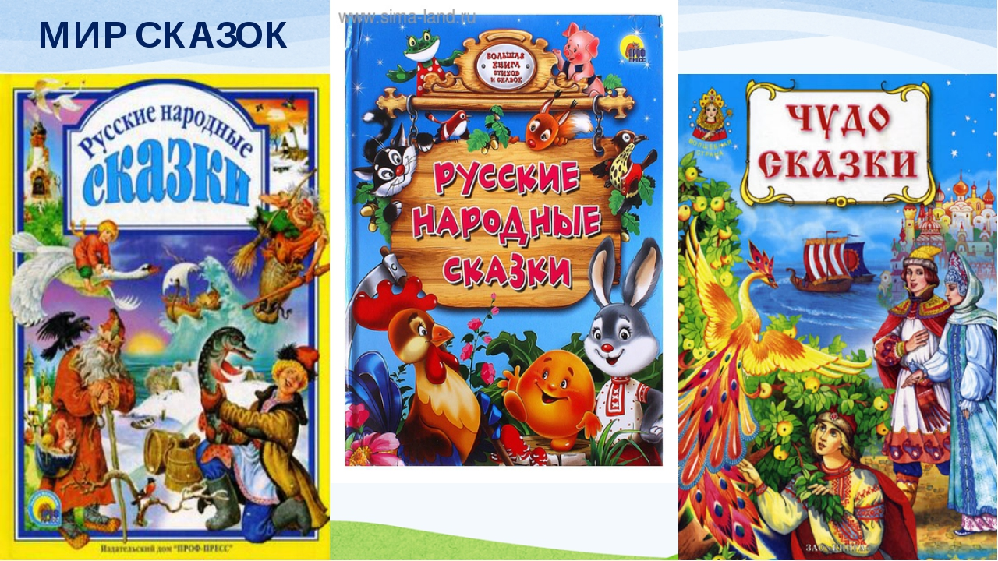

Русская народная сказка «Белая уточка»

Один князь женился на прекрасной княжне и не успел ещё на неё наглядеться, не успел с нею наговориться, не успел её наслушаться, а уж надо им расставаться, — надо было ему ехать в дальний путь, покидать жену на чужих руках. Что делать! Говорят, век обнявшись не просидеть. Много плакала княгиня, много князь её уговаривал, наказывал не покидать высокого терема, не ходить на беседу, с дурными людьми не водиться, плохих речей не слушаться. Княгиня обещала всё исполнить. Князь уехал, она заперлась в своём покое и не выходит.
Долго ли, коротко ли, пришла к ней женщина, казалось, такая простая, сердечная!
— Что, — говорит, — ты скучаешь? Хотя бы на божий свет поглядела, хоть бы по саду прошлась, тоску развеяла, голову освежила.
Долго княгиня отговаривалась, не хотела, наконец подумала: по саду походить не беда, и пошла. В саду разливалась ключевая хрустальная вода.
— Что, — говорит женщина, — день такой жаркий, солнце палит, а водица студёная — так и плещет, не искупаться ли нам здесь?
— Нет, нет, не хочу! — а там подумала: «Ведь искупаться не беда!»
Скинула сарафанчик и прыгнула в воду. Только окунулась, женщина ударила её по спине.
— Плыви ты, — говорит, — белою уточкой!
И поплыла княгиня белою уточкой. Ведьма тотчас нарядилась в её платье, убралась, намалевалась и села ожидать князя. Только щенок вякнул, колокольчик звякнул, она уж бежит навстречу, бросилась к князю, целует, милует. Он обрадовался, сам руки протянул и не распознал её.
А белая уточка нанесла яичек, вывела деточек — двух хороших, а третьего заморышка. И деточки её вышли — ребяточки. Она их вырастила, стали они по реченьке ходить, золотую рыбку ловить, лоскутики собирать, кафтанчики сшивать, да выскакивать на бережок, да поглядывать на лужок.
— Ох, не ходите туда, дети! — говорила мать.
Дети не слушали: нынче поиграют на травке, завтра побегают по муравке, дальше-дальше — и забрались на княжий двор. Ведьма чутьём их узнала, зубами заскрипела...
Вот она позвала деточек, накормила, напоила и спать уложила, а там велела разложить огня, навесить котлы, наточить ножи. Легли два братца и заснули, а заморышка, чтоб не застудить, приказала им мать в пазушке носить — заморышек- то и не спит, всё слышит, всё видит.
Ночью пришла ведьма под дверь и спрашивает:
— Спите вы, детки, или нет?
Заморышек отвечает:
— Мы спим — не спим, думу думаем, что хотят нас всех порезати, огни кладут калиновые, котлы висят кипучие, ножи точат булатные!
— Не спят!
Ведьма ушла, походила, походила, опять под дверь:

— Спите, детки, или нет?
Заморышек опять говорит то же:
— Мы спим — не спим, думу думаем, что хотят нас всех порезати, огни кладут калиновые, котлы висят кипучие, ножи точат булатные!
«Что ж это всё один голос?» — подумала ведьма, отворила потихоньку дверь и видит: оба брата спят крепким сном. Тотчас обвела их мёртвой рукой — и они померли.
Поутру белая уточка зовёт деток; детки не идут. Зачуяло её сердце, встрепенулась она и полетела на княжий двор. На княжьем дворе белые, как платочки, холодные, как пласточки, лежали братцы рядом. Кинулась она к ним, бросилась, крылышки распустила, деточек обхватила и материнским голосом завопила:
— Кря, кря, мои деточки!
Кря, кря, голубяточки!
Я нуждой вас выхаживала,
Я слезой вас выпаивала,
Тёмну ночь недосыпала,
Сладок кус недоедала!
— Жена, слышишь небывалое? Утка приговаривает.
— Это тебе чудится! Вели утку со двора прогнать!
Её прогонят, она облетит да опять к деткам:
— Кря, кря, мои деточки!
Кря, кря, голубяточки!
Погубила вас ведьма старая,
Ведьма старая, змея лютая,
Змея лютая, подколодная.
Отняла у вас отца родного,
Отца родного — моего мужа,
Потопила нас в быстрой реченьке,
Обратила нас в белых уточек,
А сама живёт-величается!
«Эге!» — подумал князь и закричал:
— Поймайте мне белую уточку!
Бросились все, а белая уточка летает
и никому не даётся. Выбежал князь сам, она к нему на руки пала. Взял он её за крылышко и говорит:
— Стань белая берёза у меня позади, а красная девица впереди!
Белая берёза вытянулась у него позади, а красная девица стала впереди, и в красной девице князь узнал свою молодую княгиню. Тотчас поймали сороку, подвязали ей два пузырька, велели в один набрать воды живящей, в другой говорящей. Сорока слетала, принесла воды. Сбрызнули деток живящей водою — они встрепенулись, сбрызнули говорящей — они заговорили. И стала у князя целая семья, и стали все жить-поживать, добра наживать, худо забывать. А ведьму привязали к лошадиному хвосту, размыкали по полю: где оторвалась нога — там

стала кочерга, где рука — там грабли, где голова — там куст да колода; налетели птицы — мясо поклевали, поднялися ветры — кости разметали, и не осталось от неё ни следа, ни памяти!

Вопросы:
-Почему почти сразу после свадьбы князю и княжне пришлось расстаться?
-Что наказал князь жене перед расставанием?
-Что предложили княжне сделать в саду?
-Кем оказалась женщина, превратившая княжну в белую уточку?
-Снесла белая уточка яички. И вылупились из них детки. Кем они были?
-Кто из деток не спал, а отвечал ведьме?
-Куда белая уточка бросилась искать своих деток?
-Что князь велел сделать с белой уточкой?
-Какая птица помогла оживить деток?

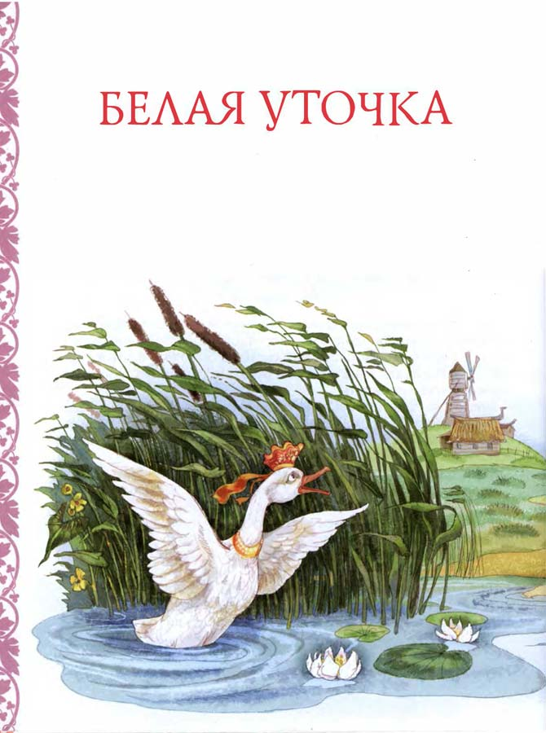

ВОЛК И КОЗА

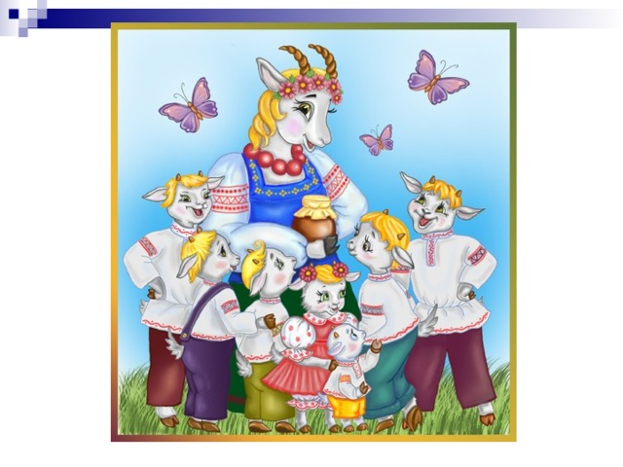

Русская народная сказка «Волк и коза»

Жила-была коза и было у нее семеро козлят. Когда уходила коза в лес, чтобы есть там траву шелковую, пить воду студеную, то наказывала своим деткам-козляткам запирать дверь. Те запрут избушку и сами никуда не выходят, а когда воротится коза домой, постучится в дверь и запоет:

-Козлятушки, ребятушки!
Отопритесь, отворитесь!
Ваша мать пришла, молока принесла;
Бежит молоко по вымечку,
Из вымечка по копытечку,
Из копытечкаво сыру землю!

Козлятки отопрут дверь и впустят мать. Она их покормит, напоит и опять уйдет в лес, а козлята снова запрутся крепко-накрепко.
Как-то раз бежал мимо серый волк и подслушал, как поет коза. Дождался он, когда коза ушла, подбежал к избушке и запел грубым голосом:
- Вы, детушки!
Вы, козлятушки!
Отопритесь,
Отворитесь,
Ваша мать пришла,
Молока принесла.
Полны копытцы водицы!
Козлята ему отвечают:
— Это не матушкин голосок! Наша матушка-коза поет песенку тоненьким голосом и не такими словами.
Понял волк, что так ему не обмануть козлят. Пошел тогда он в кузницу и велел кузнецу, чтобы тот перековал волку горло, чтоб петь тонким голосом. Кузнец перековал ему горло. Волк опять побежал к избушке козлят и спрятался за куст.
Вот приходит коза и стучится:
-Козлятушки, ребятушки!
Отопритесь, отворитесь!
Ваша мать пришла, молока принесла;
Бежит молоко по вымечку,
Из вымечка по копытечку,
Из копытечкаво сыру землю!
Козлята открыли дверь и впустили мать, а сами давай ей рассказывать, как приходил к ним волк, хотел их съесть.
Коза накормила, напоила деток-козляток и строго-настрого наказала:
- Кто придет к избушке, станет стучать да грубым голосом просить впустить, но не споет песенку правильно — дверь тому не отворяйте и в избушку его не впускайте.

Только ушла коза, волк прибежал к избушке, постучался и начал петь тонким голосом:
-Козлятушки, ребятушки!
Отопритесь, отворитесь!
Ваша мать пришла, молока принесла;
Бежит молоко по вымечку,
Из вымечка по копытечку,
Из копытечкаво сыру землю!
Козлята подумали, что это матушка-коза, отворили дверь, а там — волк. Кинулся волк в избу и всех козлят съел. Только один козленочек, самый маленький, успел спрятаться в печке.
Приходит из леса коза, видит — дверь отворена, вбежала в избушку, а там детушек-козляток нет. Заглянула она в печь и нашла одного козленочка.
Узнала коза о своей беде, села на лавку и горько-горько заплакала:
- Ох вы, детушки мои, козлятушки!
Зачем же вы отпирались-отворялись,
Злому волку достались?
Услыхал эту песенку волк, вернулся в избушку и говорит козе:
— Почему ты на меня грешишь, коза? Не я твоих козлят съел. Не горюй, пойдем лучше в лес, погуляем.
Пошли они в лес, а в лесу была яма, а в яме горел костер высоким пламенем. Коза и говорит волку:
- Давай, волк, попробуем, кто из нас перепрыгнет через эту яму?
Стали они прыгать. Коза перепрыгнула, а волк прыгнул, да на краю не удержался и в огонь свалился. Брюхо у него от огня лопнуло, козлята оттуда выскочили, все живы-здоровы. Прыгнули они к матушке-козе и пошли с ней в избушку. Стали они жить-поживать по-прежнему.
Вопросы:
- Куда уходила коза?
-Что приносила коза своим деткам?
-Кто выдавал себя за козу?
-Где спрятался один козленочек?
-Куда села коза?
-Где горел костер?
- Что лопнуло у волка?
- Что сделали козлята?
- Чем закончилась сказка?
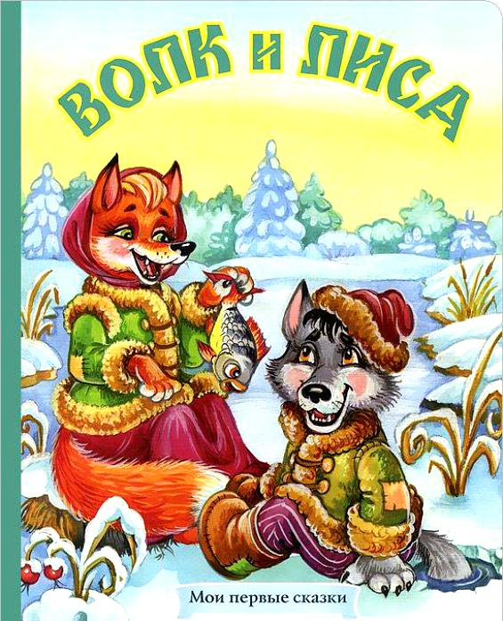

Русская народная сказка «Волк и лиса»
Жили себе дед да баба. Дед и говорит бабе:
– Ты, баба, пеки пироги, а я запрягу сани, поеду за рыбой.
Наловил дед рыбы полный воз. Едет домой и видит: лисичка свернулась калачиком, лежит на дороге.
Дед слез с воза, подошел, а лисичка не ворохнется, лежит как мертвая.
– Вот славная находка! Будет моей старухе воротник на шубу.
Взял дед лису и положил на воз, а сам пошел впереди.
А лисица улучила время и стала выбрасывать полегоньку из воза все по рыбке да по рыбке, все по рыбке да по рыбке. Повыбросила всю рыбу и сама потихоньку ушла.
Дед приехал домой и зовет бабу:
– Ну, старуха, знатный воротник привез тебе на шубу!
Подошла баба к возу: нет на возу ни воротника, ни рыбы. И начала она старика ругать:
– Ах ты такой-сякой, еще вздумал меня обманывать!
Тут дед смекнул, что лисичка-то была не мертвая. Погоревал, погоревал, да что ты будешь делать!
А лисица тем временем собрала на дороге всю рыбу в кучку, села и ест.
Приходит к ней волк:
– Здравствуй, кумушка, хлеб да соль…
– Я ем свой, а ты подальше стой.
– Дай мне рыбки.
– Налови сам да и ешь.
– Да я не умею.
– Эка! Ведь я же наловила. Ты, куманек, ступай на реку, опусти хвост в прорубь, сиди да приговаривай: «Ловись, рыбка, и мала и велика, ловись, рыбка, и мала и велика!» Так рыба тебя сама за хвост и будет хватать. Как подольше посидишь, так больше наудишь.
Пошел волк на реку, опустил хвост в прорубь, сидит и приговаривает:
– Ловись, рыбка, и мала и велика, ловись, рыбка, и мала и велика!
А лисица ходит около волка и приговаривает:
– Ясни, ясни на небе звезды, мерзни, мерзни, волчий хвост!
Волк спрашивает лису:
– Что ты, кума, все говоришь?
– А я тебе помогаю, рыбку на хвост нагоняю.
А сама опять:
– Ясни, ясни на небе звезды, мерзни, мерзни, волчий хвост!
Сидел волк целую ночь у проруби, хвост у него и приморозило. Под утро хотел подняться – не тут-то было. Он и думает: «Эка, сколько рыбы привалило – и не вытащить!»
В это время идет баба с ведрами за водой. Увидела волка и закричала:
– Волк, волк! Бейте его!
Волк – туда-сюда, не может вытащить хвост. Баба бросила ведра и давай его бить коромыслом. Била-била, волк рвался-рвался, оторвал себе хвост и пустился наутек. «Хорошо же, – думает, – ужо я отплачу тебе, кума!»
А лисичка забралась в избу, где жила эта баба, наелась из квашни теста, голову себе

тестом вымазала, выбежала на дорогу, упала и лежит – стонет.
Волк ей навстречу:
– Так вот как ты учишь, кума, рыбу ловить! Смотри, меня всего исколотили…
Лиса ему говорит:
– Эх, куманек! У тебя хвоста нет, зато голова цела, а мне голову разбили. Смотри: мозг выступил, насилу плетусь.
– И то правда, – говорит ей волк. – Где тебе, кума, идти, садись на меня, я тебя довезу.
Села лисица волку на спину. Он ее и повез. Вот лисица едет на волке и потихоньку поет:
Битый небитого везет,
Битый небитого везет!
– Ты чего, кума, все говоришь?
– Я, куманек, твою боль заговариваю. И сама опять:
Битый небитого везет,
Битый небитого везет!

Вопросы:
-Что решил сделать дед для бабы, отправившись в путь?
-Что сделала хитрая лисица, когда дед возвращался домой?
-Что сделала лиса, когда дед вёз её вместе с добычей?
-Что предложила лиса волку, когда тот попросил её рыбкой поделиться?
-Каким образом волк стал ловить рыбу?
-Что причитывала лиса, похаживая рядом с волком?
-О чём подумал волк, когда он не смог встать?
-Что случилось с волком после того, как он попался?
-Что сделал волк с лисой, когда та уверяла его, что её избили ещё сильнее?
-О чём приговаривала лисица хитрой мордой тем временем?

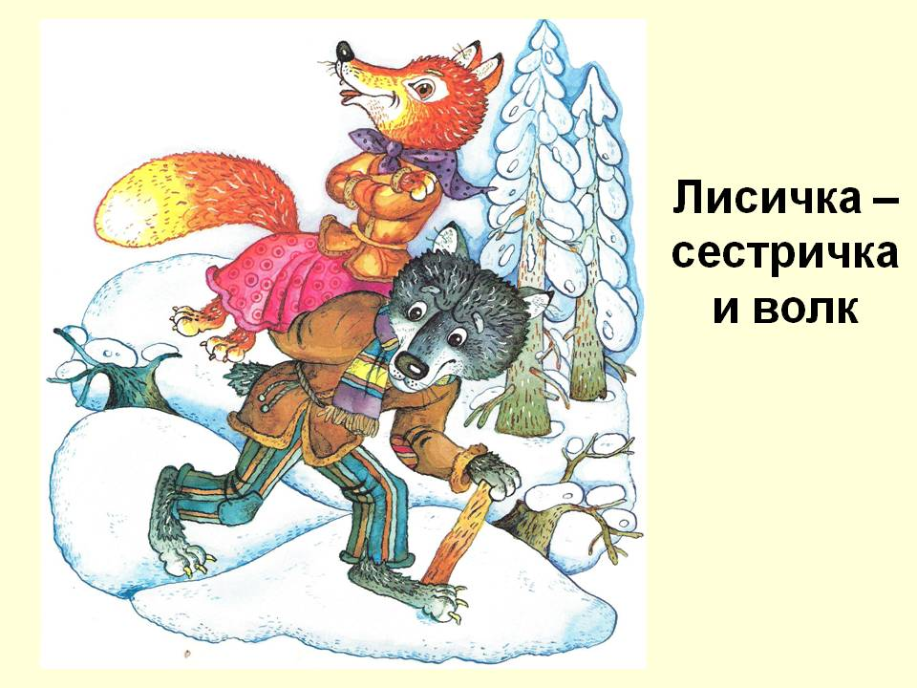
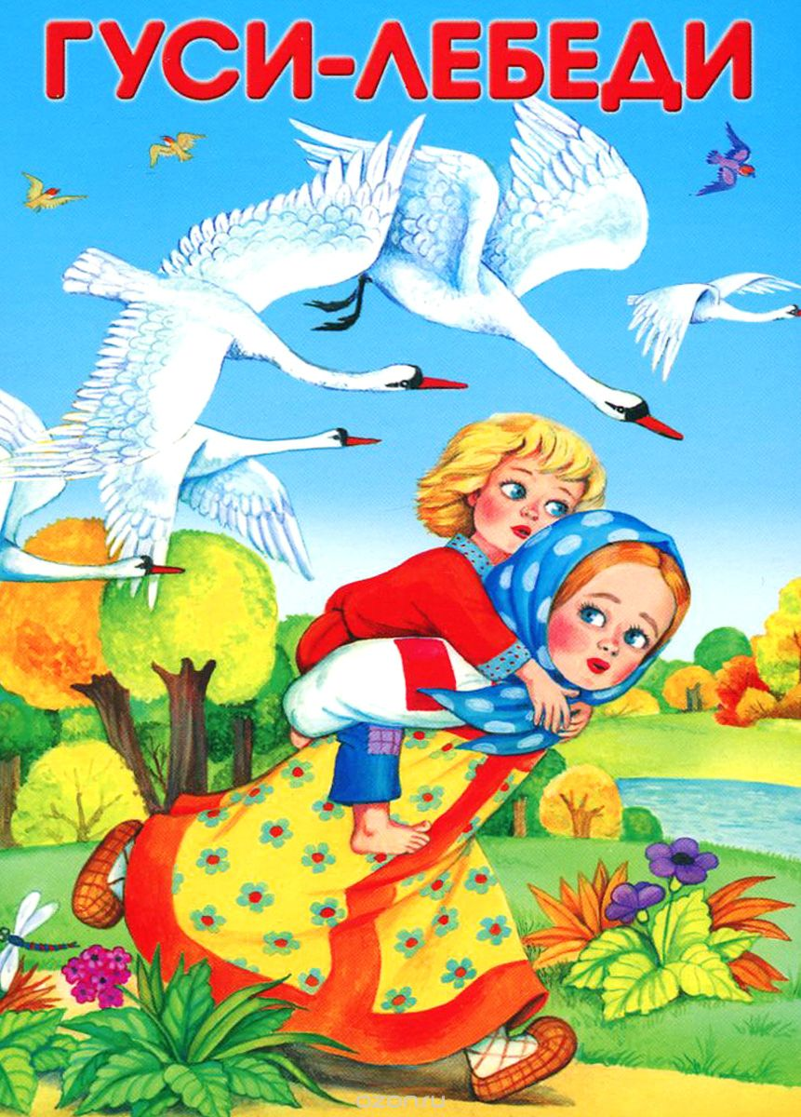

Русская народная сказка «Гуси-лебеди»
Жили-были муж да жена. Были у них дочка Машенька да сын Ванюшка.
Собрались раз отец с матерью в город и говорят Маше:
— Ну, дочка, будь умница: никуда не уходи, береги братца. А мы вам с базара гостинцев привезём.
Вот отец с матерью уехали, а Маша посадила братца на травку под окном и побежала на улицу, к подружкам.
Вдруг, откуда ни возьмись, налетели гуси-лебеди, подхватили Ванюшку, посадили на крылья и унесли.
Вернулась Маша, глядь — братца нету! Ахнула она, кинулась туда, сюда — нигде Ванюшки не видно. Кликала она, кликала — братец не откликается. Стала Маша плакать, да слезами горю не поможешь. Сама виновата, сама и найти братца должна.
Выбежала Маша в чистое поле, глянула по сторонам. Видит — метнулись вдалеке гуси-лебеди и пропали за тёмным лесом.
Догадалась Маша, что это гуси-лебеди унесли её братца, бросилась догонять их.
Бежала, бежала, видит — стоит в поле печка. Маша к ней:
— Печка, печка, скажи, куда гуси-лебеди полетели?
— Подбрось в меня дровец,— говорит печка,— тогда скажу!
Маша поскорее дровец нарубила, в печку подбросила.
Печка сказала, в какую сторону бежать.
Побежала Маша дальше.
Видит — стоит яблоня, вся румяными яблочками увешана, ветки до самой земли склонились. Маша к ней:
— Яблоня, яблоня, скажи, куда гуси-лебеди полетели?
— Стряси мои яблочки, а то все ветки погнулись — стоять тяжело!
Стрясла Маша яблочки, яблоня ветки подняла, листики расправила. Маше дорогу показала.
Бежит Маша дальше и видит: течёт молочная речка — кисельные берега. Маша к ней:
— Молочная речка — кисельные берега, куда гуси-лебеди полетели?
— Упал в меня камень,— отвечает речка,— мешает молоку дальше течь. Сдвинь его в сторону — тогда скажу, куда гуси- лебеди полетели.
Отломила Маша большую ветку, сдвинула камень. Зажурчала речка, сказала Маше, куда ей бежать, где гусей-лебедей искать.
Бежала, бежала Маша и прибежала к дремучему лесу. Стала на опушке и не знает, куда теперь идти, что делать. Смотрит — сидит под пеньком ёж.
— Ёжик, ёжик,— спрашивает Маша,— не видал ли ты, куда гуси-лебеди полете ли?
Ёжик говорит:
— Куда я покачусь, туда и ты иди!
Свернулся он клубочком и покатился между ёлками, между берёзками. Катился, катился и прикатился к избушке на курьих ножках.

Смотрит Маша — сидит в той избушке баба-яга, пряжу прядёт. А Ванюшка возле крылечка золотыми яблочками играет.Подкралась Маша тихонько к избушке, схватила братца и побежала домой.
Немного спустя глянула баба-яга в окно: нету мальчика! Кликнула она гусей-лебедей:
— Скорей, гуси-лебеди, летите в погоню!
Взвились гуси-лебеди, закричали, по летели.
А Маша бежит, несёт братца, ног под собой не чует. Глянула назад — увидела гусей-лебедей... Что делать? Побежала она к молочной речке — кисельным берегам. А гуси-лебеди кричат, крыльями хлопают, нагоняют её...
— Речка, речка, — просит Маша,— спрячь нас!
Речка посадила её с братцем под крутой бережок, от гусей-лебедей спрятала.
Гуси-лебеди Машу не увидали, мимо пролетели.
Вышла Маша из-под крутого бережка, поблагодарила речку и опять побежала.
А гуси-лебеди увидали её — воротились, летят навстречу. Подбежала Маша к яблоне:
— Яблонька, яблонька, спрячь меня!
Яблонька заслонила её ветками, при крыла листочками. Гуси-лебеди покружились, покружились, не нашли Машу и Ванюшку и пролетели мимо.
Вышла Маша из-под яблони, поблагодарила её и опять пустилась бежать!
Бежит она, несёт братца, уж недалеко и до дома... Да, на беду, гуси-лебеди снова увидали её — и ну за ней! Гогочут, налетают, крыльями над самой головой машут — того и гляди, Ванюшку из рук вырвут... Хорошо, что печка рядом. Маша к ней:
— Печка, печка, спрячь меня!
Печка её спрятала, заслонкой закрыла. Гуси-лебеди к печке подлетели, давай заслонку открывать, да не тут-то было. Сунулись они в трубу, да в печку не попали, только крылья сажей вымазали.
Покружились они, покружились, покричали, покричали да так ни с чем и вернулись к бабе-яге...
А Маша с братцем вылезла из печки и пустилась домой во весь дух. Прибежала домой, умыла братца, причесала, посадила на лавочку, сама рядом с ним села.
Тут скоро и отец с матерью вернулись из города, гостинцы привезли.

Вопросы:
-Что велели родители девочке, уходя на работу?
-Что сделала девочка?
-Куда понесли гуси лебеди маленького братца?
-Что сделала девочка, когда печка предложила ей подбросить дровец в печку?
-Что предложила яблонька девочке?
- Какие берега были у молочной реки?
- Кто помог девочке, когда она оказалась в дремучем лесу?
-Кто прятал от гусей-лебедей сестру с братцем, убежавших от Бабы-Яги?

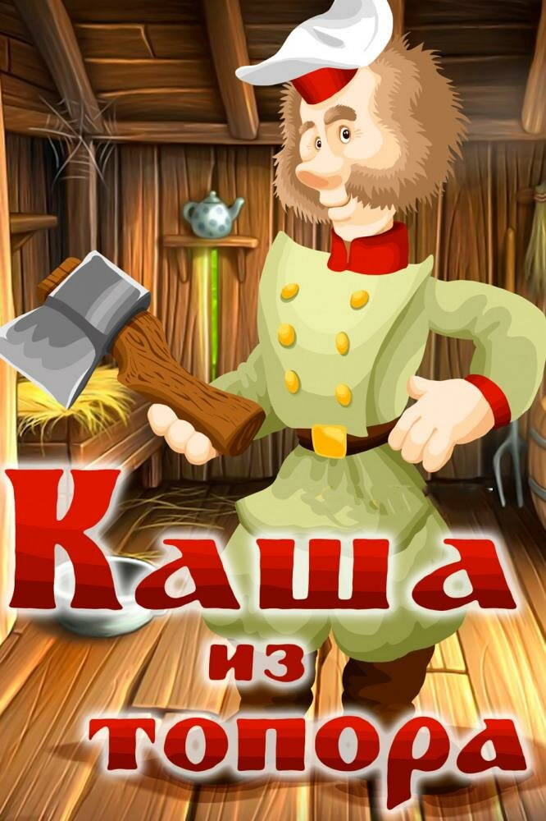

Русская народная сказка «Каша из топора»

Старый солдат шёл на побывку. Притомился в пути, есть хочется. Дошёл до деревни, постучал в крайнюю избу:
- Пустите отдохнуть дорожного человека! Дверь отворила старуха.
- Заходи, служивый.
- А нет ли у тебя, хозяюшка, перекусить чего? У старухи всего вдоволь, а солдата поскупилась накормить, прикинулась сиротой.
- Ох, добрый человек, и сама сегодня ещё ничего не ела: нечего.
- Ну, нет так нет, - солдат говорит. Тут он приметил под лавкой топор.
- Коли нет ничего иного, можно сварить кашу и из топора.
Хозяйка руками всплеснула:
- Как так из топора кашу сварить?
- А вот как, дай-ка котёл.
Старуха принесла котёл, солдат вымыл топор, опустил в котёл, налил воды и поставил на огонь.
Старуха на солдата глядит, глаз не сводит.
Достал солдат ложку, помешивает варево. Попробовал.
- Ну, как? - спрашивает старуха.
- Скоро будет готова, - солдат отвечает, - жаль вот только, что посолить нечем.
- Соль-то у меня есть, посоли.
Солдат посолил, снова попробовал.
- Хороша! Ежели бы сюда да горсточку крупы! Старуха засуетилась, принесла откуда-то мешочек крупы.
- Бери, заправь как надобно.
Заправил варево крупой. Варил, варил, помешивал, попробовал. Глядит старуха на солдата во все глаза, оторваться не может.
- Ох, и каша хороша! - облизнулся солдат. - Как бы сюда да чуток масла - было б и вовсе объеденье.
Нашлось у старухи и масло.
Сдобрили кашу.
- Ну, старуха, теперь подавай хлеба да принимайся за ложку: станем кашу есть!
— Вот уж не думала, что из топора эдакую добрую кашу можно сварить, - дивится старуха.
Поели вдвоем кашу. Старуха спрашивает:

- Служивый! Когда ж топор будем есть?
- Да, вишь, он не уварился, - отвечал солдат, - где-нибудь на дороге доварю да позавтракаю!
Тотчас припрятал топор в ранец, распростился с хозяйкою и пошёл в иную деревню.
Вот так-то солдат и каши поел и топор унёс!

Вопросы:
- Куда шел старый солдат?
- Кто отворил дверь солдату, когда он постучался в деревенскую избушку?
- Что попросил солдат у хозяйки?
- Что приметил солдат под лавкой?
- Где оказался топор после необычного предложения солдата?
- Чем заправили варево из топора?
- Что еще попросил солдат, когда каша была готова?
- Что ответил солдат на вопрос старухи «Когда ж топор будем есть»?
- Что случилось с топором в конце сказки?
- Чему учит сказка «Каша из топора»?

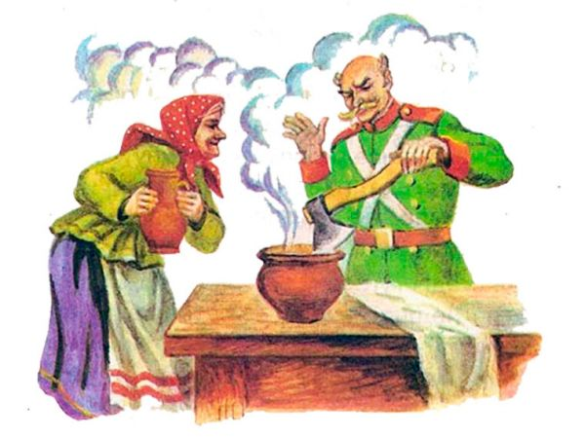

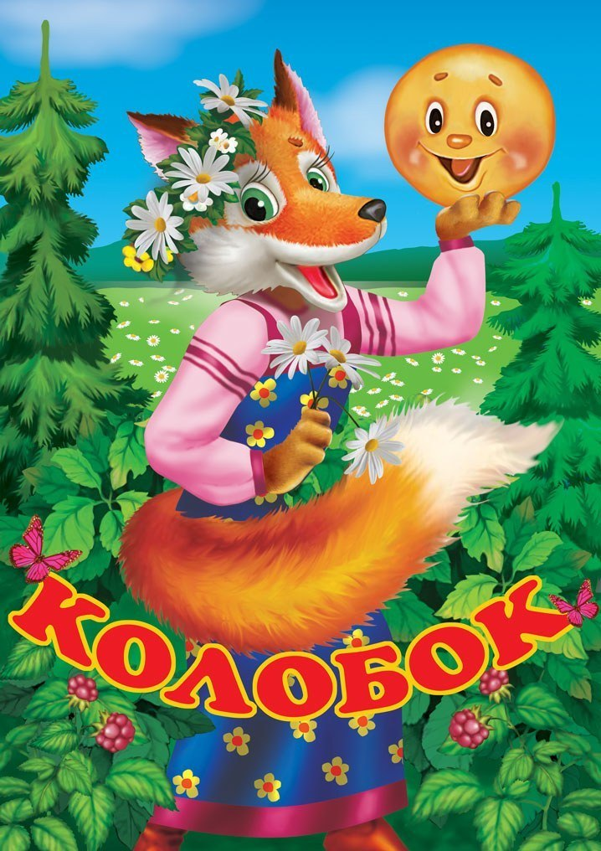

Русская народная сказка «Колобок»
Жил-был старик со старухою. Просит старик: «Испеки, старуха, колобок». — «Из чего печь-то? Муки нету». — «Э-эх, старуха! По коробу поскреби, по сусеку помети; авось муки и наберётся».
Взяла старуха крылышко, по коробу поскребла, по сусеку помела, и набралось муки пригоршни с две. Замесила на сметане, изжарила в масле и положила на окошечко постудить.
Колобок полежал-полежал, да вдруг и покатился — с окна на лавку, с лавки на пол, по полу да к дверям, перепрыгнул через порог в сени, из сеней на крыльцо, с крыльца на двор, со двора за ворота, дальше и дальше.
Катится колобок по дороге, а навстречу ему заяц: «Колобок, колобок! Я тебя съем». — «Не ешь меня, косой зайчик! Я тебе песенку спою», — сказал колобок и запел:
Я по коробу скребён,
По сусеку метён,
На сметане мешан,
Да в масле пряжён,
На окошке стужён;
Я у дедушки ушёл,
Я у бабушки ушёл,
У тебя, зайца, не хитро уйти!
И покатился себе дальше; только заяц его и видел!..
Катится колобок, а навстречу ему волк: «Колобок, колобок! Я тебя съем!» — «Не ешь меня, серый волк! Я тебе песенку спою!»
Я по коробу скребён,
По сусеку метён,
На сметане мешан,
Да в масле пряжён,
На окошке стужён;
Я у дедушки ушёл,
Я у бабушки ушёл,
Я у зайца ушёл,
У тебя, волка, не хитро уйти!
И покатился себе дальше; только волк его и видел!.. Катится колобок, а навстречу ему медведь: «Колобок, лобок! Я тебя съем». — «Где тебе, косолапому, съесть мен
Я по коробу скребён,
По сусеку метён,
На сметане мешан,
Да в масле пряжён,
На окошке стужён;
Я у дедушки ушёл,
Я у бабушки ушёл,
Я у зайца ушёл,
Я у волка ушёл,
У тебя, медведь, не хитро уйти!

И опять укатился; только медведь его и видел!.. Катится, катится колобок, а навстречу ему лиса: «Здравствуй, колобок! Какой ты хорошенький». А колобок запел:
Я по коробу скребён,
По сусеку метён,
На сметане мешан,
Да в масле пряжён,
На окошке стужён;
Я у дедушки ушёл,
Я у бабушки ушёл,
Я у зайца ушёл,
Я у волка ушёл,
У медведя ушёл,
У тебя, лиса, и подавно уйду!
«Какая славная песенка! — сказала лиса. — Но ведь я, колобок, стара стала, плохо слышу; сядь-ка на мою мордочку да пропой ещё разок погромче». Колобок вскочил лисе на мордочку и запел ту же песню. «Спасибо, колобок! Славная песенка, ещё бы послушала! Сядь-ка на мой язычок да пропой в последний разок», — сказала лиса и высунула свой язык; колобок сдуру прыг ей на язык, а лиса — ам его! — и скушала.

Вопросы к сказке:
-Откуда появился Колобок в сказке?
-На какую фигуру похож Колобок?
-Куда бабушка положила Колобка после того, как испекла его? А зачем?
-Кого Колобок встретил первым? Кого вторым? Кого третьим? Кого четвертым? Кого последним?
-Как Лиса обхитрила Колобка?
-Чем закончилась сказка?
-Почему Лиса съела Колобка?
-Чему нас учит сказка «Колобок»?
Вывод: нельзя маленьким одним и без разрешения уходить из дома, нельзя хвастаться, нельзя верить незнакомым и разговаривать с ними на улице, в случае опасности надо позвать на помощь.

Пальчиковая гимнастика «Колобок»
Лепим, лепим колобка,
Тесто месим мы слегка (сжимаем и разжимаем пальцы,
А потом его катаем (катаем),
На окошко сажаем (раскрывают ладони).
Он с окошка прыг, да прыг,
Укатился озорник! (хлопают в ладони)
Ответ: нельзя маленьким одним и без разрешения уходить из дома, нельзя хвастаться, нельзя верить незнакомым и разговаривать с ними на улице, в случае опасности надо позвать на помощь.

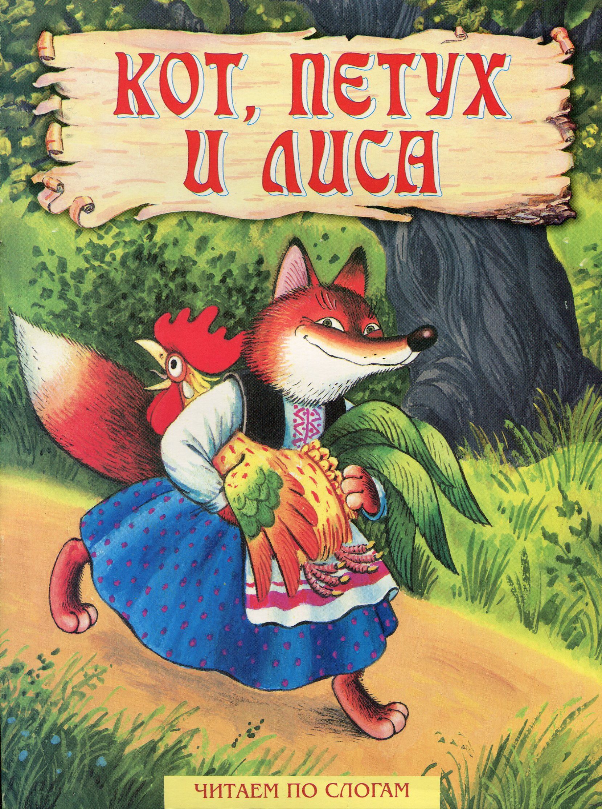

Русская народная сказка «Кот, петух и лиса»
В лесу в маленькой избушке жили-были кот да петух. Кот рано утром вставал, на охоту ходил, а Петя-петушок оставался дом стеречь. Уйдет кот на охоту, а петушок все в избушке приберет, пол чисто подметет, вскочит на жердочку, песни поет и кота ждет.
Бежала как-то лиса, услыхала, как петух песни поет, захотелось ей петушиного мяса попробовать. Вот она села под окошко да и запела: Петушок, петушок,
Золотой гребешок,
Выгляни в окошко —
Дам тебе горошку.
Петушок выглянул, а она его — цап-царап — схватила и понесла.
Петушок напугался, закричал:
— Несет меня лиса за темные леса, за высокие горы! Котик-братик, выручи меня! Кот недалеко был, услыхал, помчался за лисой что было силы, отнял петушка и принес его домой.
На другой день собирается кот на охоту и говорит петушку:
— Смотри, Петя, не выглядывай в окошко, не слушай лису, а то она тебя унесет, съест и косточек не оставит.
Ушел кот, а Петя-петушок в избушке все прибрал, пол чисто подмел, вскочил на жердочку — сидит, песни поет, кота ждет. А лиса уж тут как тут. Опять уселась под окошком и запела:
Петушок, петушок,
Золотой гребешок,
Выгляни в окошко —
Дам тебе горошку.
Петушок слушает и не выглядывает. Лиса бросила в окошко горсть гороху. Петушок горох склевал, а в окно не выглядывает. Лиса и говорит:
— Что это, Петя, какой ты гордый стал? Смотри, сколько у меня гороху, куда же мне его девать? Петя выглянул, а лиса его — цап-царап — схватила и понесла. Петушок испугался, закричал:
— Несет меня лиса за темные леса, за высокие горы! Котик-братик, выручи меня!
Кот хоть далеко был, а услыхал петушка. Погнался за лисой что было духу, догнал ее, отнял петушка и принес его домой.
На третий день собирается кот на охоту и говорит:
— Смотри, Петя, я сегодня далеко на охоту пойду, и кричать будешь — не услышу. Не слушай лису, не выглядывай в окошко, а то она тебя съест и косточек твоих не оставит. Ушел кот на охоту, а Петя-петушок все в избушке прибрал, пол чисто подмел, на жердочку вскочил и сидит, песни поет, кота ждет.
А лиса опять тут как тут. Сидит под окошком, песенку поет. А Петя-петушок не выглядывает. Лиса и говорит:
— Ах, Петя-петушок, что сказать тебе хочу! За тем и торопилась. Бежала я по дороге и видела: мужики ехали, пшено везли; один мешок худой был, все пшено по дороге рассыпано, а подбирать некому. Из окна видать, вот погляди.
Петушок поверил, выглянул, а она его — цап-царап — схватила и понесла.

Как петушок ни плакал, как ни кричал — не слыхал его кот, и унесла лиса петушка к себе домой. Приходит кот домой, а петушка-то и нет. Погоревал, погоревал кот — делать нечего. Надо идти выручать товарища — наверное, его лиса утащила.
Пошел кот вначале на базар, купил там себе сапоги, синий кафтан, шляпу с пером да музыку — гусли. Настоящий музыкант стал.
Идет кот по лесу, играет в гусельки и поет:
Стрень, брень, гусельки,
Золотые струнушки,
Стрень, брень, гусельки, Золотые струнушки.
Звери в лесу дивятся — откуда у нас такой музыкант появился? А кот ходит, поет, а сам все лисий дом высматривает.
И увидел он избушку, заглянул в окошко, а там лиса печку топит. Вот котя-ко-ток встал на крылечко, ударил в струнушки и запел:
Стрень, брень, гусельки,
Золотые струнушки. Дома ли лиса?
Выходи, лиса!
Лиса слышит, кто-то ее зовет, а выйти посмотреть некогда — блины печет. Посылает она свою дочку Чучелку:
— Ступай, Чучелка, посмотри, кто меня там зовет.
Чучелка вышла, а котя-коток ее стук в лобок да за спину в коробок. А сам опять играет и поет:
Стрень, брень, гусельки,
Золотые струнушки.
Дома ли лиса?
Выходи, лиса!
Слышит лиса, кто-то ее вызывает, а отойти от печки не может — блины сгорят. Посылает другую дочку — Подчучелку:
— Ступай, Подчучелка, посмотри, кто меня там зовет.
Подчучелка вышла, а котя-коток ее стук в лобок да за спину в коробок, а сам опять поет:
Стрень, брень, гусельки,
Золотые струнушки.
Дома ли лиса?
Выходи, лиса! Самой лисе нельзя от печи уйти и послать некого — один петушок остался. Собиралась она его щипать да жарить. И говорит лиса петушку:
— Ступай, Петя, погляди, кто меня там зовет, да скорей возвращайся!
Петя-петушок выскочил на крыльцо, а кот бросил коробок, схватил петушка да понесся домой что было мочи.
С тех пор опять кот, да петух живут вместе, а лиса уж больше к ним и не показывается.

Вопросы:
-Как звали петушка?
-Куда уходил кот, оставляя петушка одного в доме?

-Что делал петушок, что привлекло к нему идущую мимо лису?
-Что пообещала лиса для петушка, если он выглянет в окошко?
-Что сделала лиса с петушком, когда он все-таки выглянул?
-Что спасло петушка,когда он кричал о помощи?
-О чем попросил кот петушка, уйдя из дома снова?
-Как лисе удалось вызволить петушка во второй раз?
-Отчего кот пришел на помощь петушку, когда лиса схватила его снова?
-Как удалось лисе вызвать желание петушка выглянуть в третий раз?
-Почему кот не пришел на помощь Пете-петушку в третий раз?
-Что купил себе кот, погоревав и пойдя на базар?
-Что начал делать кот, идя по лесу и напевая песенку?
-Что сделала лиса, услышав, что её зовут на улицу?
-Как коту удалось спасти петушка?

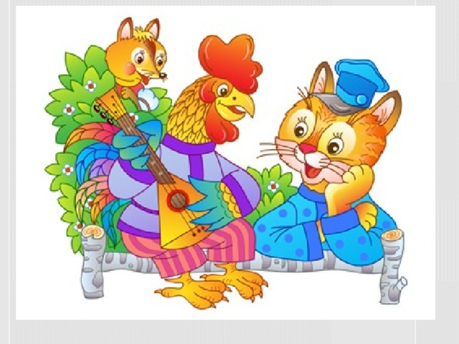

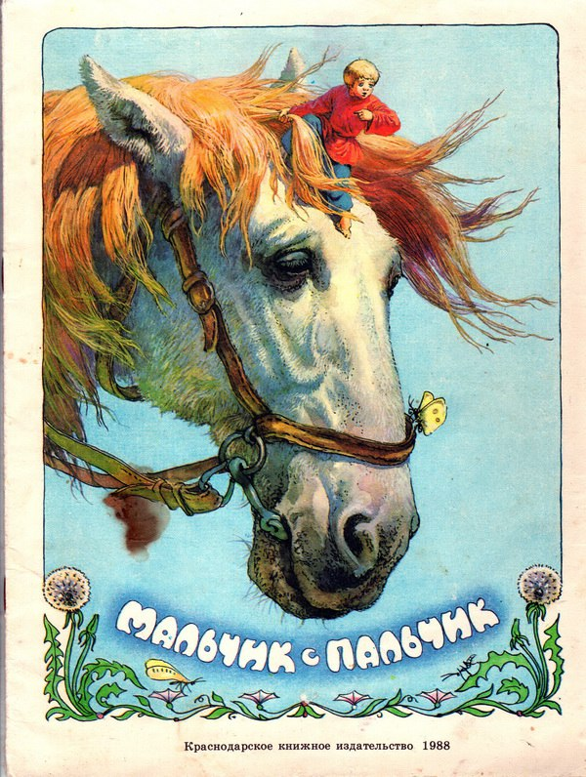

Русская народная сказка «Мальчик с пальчик»

Жили старик со старухою. Раз старуха рубила капусту и нечаянно отрубила палец. Завернула его в тряпку и положила на лавку.
Вдруг услышала — кто-то на лавке плачет. Развернула тряпку, а в ней лежит мальчик ростом с пальчик.
Удивилась старуха, испугалась:
— Ты кто таков?
— Я твой сынок, народился из твоего мизинчика.
Взяла его старуха, смотрит — мальчик крохотный-крохотный, еле от земли видно. И назвала его Мальчик с пальчик.
Стал он у них расти. Ростом мальчик не вырос, а разумом умнее большого оказался.
Вот он раз и говорит:
— Где мой батюшка?
— Поехал на пашню.
— Я к нему пойду, помогать стану.
— Ступай, дитятко.
Пришёл он на пашню:
— Здравствуй, батюшка!
Осмотрелся старик кругом:
— Что за чудо! Голос слышу, а никого не вижу. Кто таков говорит со мной?
— Я — твой сынок. Пришёл тебе помогать пахать. Садись, батюшка, закуси да отдохни маленько!
Обрадовался старик, сел обедать. А Мальчик с пальчик залез лошади в ухо и стал пахать, а отцу наказал:
— Коли кто будет торговать меня, продавай смело: небось — не пропаду, назад домой приду.
Вот едет мимо барин, смотрит и дивуется: конь идёт, соха орёт, а человека нет!
— Этого ещё видом не видано, слыхом не слыхано, чтобы лошадь сама собой пахала!
Старик говорит барину:
— Что ты, разве ослеп! То у меня сын пашет.
— Продай мне его!
— Нет, не продам: нам только и радости со старухой, только и утехи, что Мальчик с пальчик.
— Продай, дедушка!
— Ну, давай тысячу рублей.
— Что так дорого?
— Сам видишь: мальчик мал, да удал, на ногу скор, на посылку лёгок!
Барин заплатил тысячу рублей, взял мальчика, посадил в карман и поехал домой.
А Мальчик с пальчик прогрыз дыру в кармане и ушёл от барина. Шёл, шёл, и пристигла его тёмная ночь. Спрятался он под былинку подле самой дороги и уснул.

Набежал голодный волк и проглотил его. Сидит Мальчик с пальчик в волчьем брюхе живой, и горя ему мало!
Плохо пришлось серому волку: увидит он стадо, овцы пасутся, пастух спит, а только подкрадётся овцу унести — Мальчик с пальчик и закричит во всё горло:
— Пастух, пастух, овечий дух! Спишь, а волк овцу тащит!
Пастух проснётся, бросится бежать на волка с дубиною, да ещё притравит его собаками, а собаки ну его рвать — только клочья летят! Еле-еле уйдёт серый волк!
Совсем волк отощал, пришлось пропадать с голоду. Просит он Мальчика с пальчик:
— Вылези!
— Доведи меня домой к отцу, к матери, так вылезу.
Делать нечего. Побежал волк в деревню, вскочил прямо к старику в избу.
Мальчик с пальчик тотчас выскочил из волчьего брюха:
— Бейте волка, бейте серого!
Старик схватил кочергу, старуха ухват — и давай бить волка. Убежал волк в лес. А старик со старухой обрадовались, стали Мальчика с пальчик обнимать, за стол сажать, пирогами да квасом угощать.

Вопросы:
- Кто были родители Мальчика с пальчик?
- Чем занималась старуха, когда отрубила себе палец?
- Что старуха сделала с пальцем?
- Из какого пальца народился Мальчик с пальчик?
- Чем больше всего оказался наделён Мальчик с пальчик?
- Что помогал делать Мальчик с пальчик старику?
- Где находился Мальчика с пальчик во время работы?
- Кому продал старик сына?
- Сколько денег получил старик?
- Как Мальчику с пальчик удалось уйти?
- Кто проглотил Мальчика с пальчик?
- Кому было плохо оттого, что Мальчик с пальчик сидел в брюхе у волка?
- Почему волк стал просить Мальчика с пальчик, чтобы он вылез из его брюха?
- Что приказал Мальчик с пальчик волку?
- Как поступили с волком?
- Что сделали старик со старухой для Мальчика с пальчик?

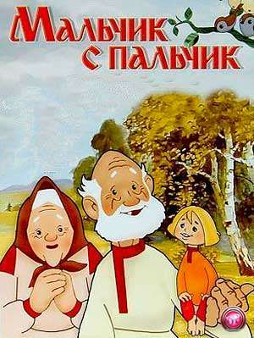

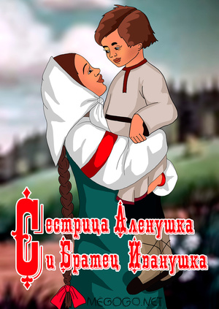

Русская народная сказка
«Сестрица Алёнушка и братец Иванушка»

Жили-были старик да старуха, у них была дочка Аленушка да сынок Иванушка.
Старик со старухой умерли. Остались Аленушка да Иванушка одни-одинешеньки.
Пошла Аленушка на работу и братца с собой взяла. Идут они по дальнему пути, по широкому полю, и захотелось Иванушке пить.
— Сестрица Аленушка, я пить хочу!
— Подожди, братец, дойдем до колодца.
Шли-шли — солнце высоко, колодец далеко, жар донимает, пот выступает. Стоит коровье копытце полно водицы.
— Сестрица Аленушка, хлебну я из копытца!
— Не пей, братец, теленочком станешь!
Братец послушался, пошли дальше.
Солнце высоко, колодец далеко, жар донимает, пот выступает. Стоит лошадиное копытце полно водицы.
— Сестрица Аленушка, напьюсь я из копытца!
— Не пей, братец, жеребеночком станешь! Вздохнул Иванушка, опять пошли дальше.
Идут, идут — солнце высоко, колодец далеко, жар донимает, пот выступает. Стоит козье копытце полно водицы. Иванушка говорит:
— Сестрица Аленушка, мочи нет: напьюсь я из копытца!
— Не пей, братец, козленочком станешь!
Не послушался Иванушка и напился из козьего копытца.
Напился и стал козленочком...
Зовет Аленушка братца, а вместо Иванушки бежит за ней беленький козленочек.
Залилась Аленушка слезами, села под стожок — плачет, а козленочек возле нее скачет.
В ту пору ехал мимо купец:
— О чем, красная девица, плачешь?
Рассказала ему Аленушка про свою беду.
Купец ей говорит:
— Поди за меня замуж. Я тебя наряжу в злато-серебро, и козленочек будет жить с нами.
Аленушка подумала, подумала и пошла за купца замуж.
Стали они жить-поживать, и козленочек с ними живет, ест-пьет с Аленушкой из одной чашки.
Один раз купца не было дома. Откуда ни возьмись, приходит ведьма: стала под Аленушкино окошко и так-то ласково начала звать ее купаться на реку.
Привела ведьма Аленушку на реку. Кинулась на нее, привязала Аленушке на шею камень и бросила ее в воду.
А сама оборотилась Аленушкой, нарядилась в ее платье и пришла в ее хоромы. Никто ведьму не распознал. Купец вернулся — и тот не распознал.
Одному козленочку все было ведомо. Повесил он голову, не пьет, не ест. Утром и вечером ходит по бережку около воды и зовет:
— Аленушка, сестрица моя!..
Выплынь, выплынь на бережок...
Узнала об этом ведьма и стала просить мужа — зарежь да зарежь козленка...
Купцу жалко было козленочка, привык он к нему. А ведьма так пристает, так упрашивает, — делать нечего, купец согласился:
— Ну, зарежь его...
Велела ведьма разложить костры высокие, греть котлы чугунные, точить ножи булатные.
Козленочек проведал, что ему недолго жить, и говорит названому отцу:
— Перед смертью пусти меня на речку сходить, водицы испить, кишочки прополоскать.
— Ну, сходи.
Побежал козленочек на речку, стал на берегу и жалобнехонько закричал:
— Аленушка, сестрица моя!
Выплынь, выплынь на бережок.
Костры горят высокие,
Котлы кипят чугунные,
Ножи точат булатные,
Хотят меня зарезати!
Аленушка из реки ему отвечает:
— Ах, братец мой Иванушка!
Тяжел камень на дно тянет,
Шелкова трава ноги спутала,
Желты пески на груди легли.
А ведьма ищет козленочка, не может найти и посылает слугу:
— Пойди найди козленка, приведи его ко мне.
Пошел слуга на реку и видит: по берегу бегает козленочек и жалобнехонько зовет:
— Аленушка, сестрица моя!
Выплынь, выплынь на бережок.
Костры горят высокие,
Котлы кипят чугунные,
Ножи точат булатные,
Хотят меня зарезати!
А из реки ему отвечают:
— Ах, братец мой Иванушка!
Тяжел камень на дно тянет,
Шелкова трава ноги спутала,
Желты пески на груди легли.
Слуга побежал домой и рассказал купцу про то, что слышал на речке. Собрали народ, пошли на реку, закинули сети шелковые и вытащили Аленушку на берег. Сняли камень с шеи, окунули ее в ключевую воду, одели ее в нарядное платье. Аленушка ожила и стала краше, чем была.А козленочек от радости три раза перекинулся через голову и обернулся мальчиком Иванушкой.
Ведьму привязали к лошадиному хвосту и пустили в чистое поле.

Вопросы:
-Кем были Алёнушка и Иванушка?
- Из какого копытца Хотел выпить Иванушка в первый раз?
- Почему Иванушка превратился в козлёночка?
- За кого пошла замуж Алёнушка?
- Кто утопил Алёнушку и прикинулся ею?
- Что собирался сделать царь?
- Почему Алёнушка не могла выплыть к братцу?
- Как царь узнал что случилось с его любимой женой?
- Спасли ли Алёнушку?
- После чего Иванушка превратился обратно в мальчика?

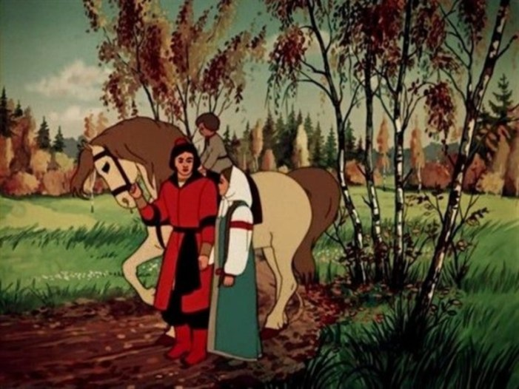

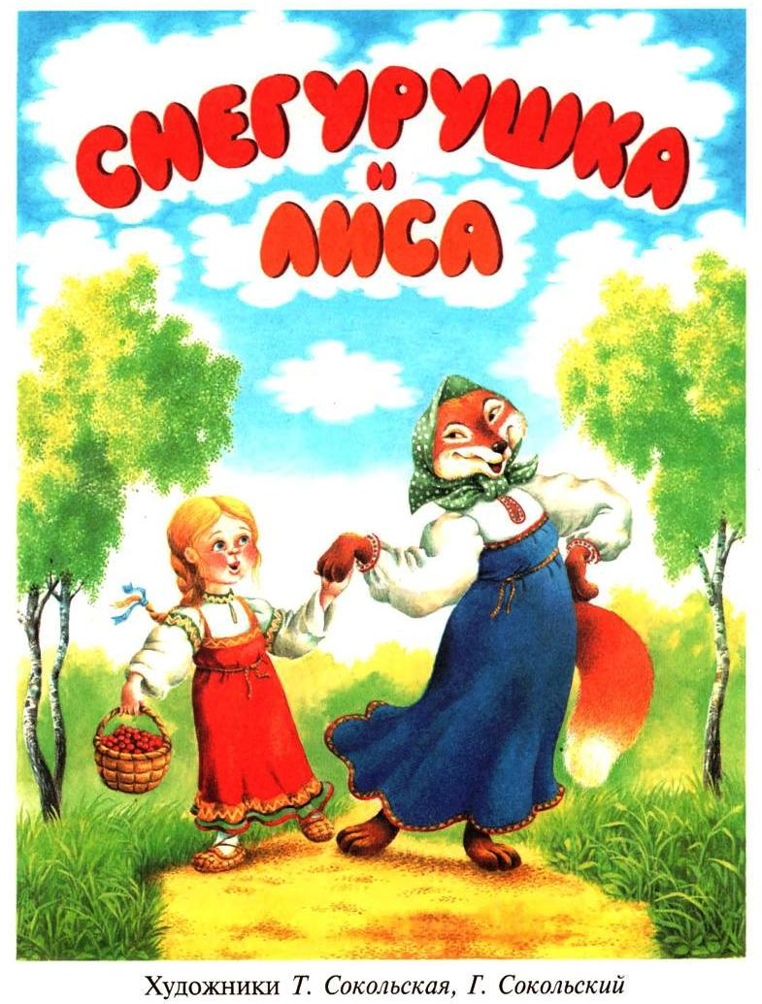

Русская народная сказка «Снегурушка и лиса»

Жил да был старик со старухой. У них была внучка Снегурушка. Собрались её подружки в лес по ягоды и пришли звать с собой Снегурушку. Старик со старухой долго не соглашались, но наконец отпустили её и велели не отставать от подруг.
Пришли девушки в лес, стали собирать ягоды - деревце за деревце, кустик за кустик, Снегурушка и отстала от своих подруг. Они аукали её, аукали, но Снегурушка не слыхала. Уже стало темно, подружки пошли домой.
А Снегурушка ходила, ходила по лесу, совсем заблудилась. Поняла она, что осталась в лесу одна, залезла на дерево, уселась на ветку и стала горько плакать, припеваючи:
— Ау! Ау! Снегурушка,
Ау! Ау! голубушка!
У дедушки, у бабушки
Была внучка Снегурушка;
Её подружки в лес заманили,
Заманивши — покинули.
Идёт медведь и спрашивает:
— О чём ты, Снегурушка, плачешь?
— Как мне, медведюшка, не плакать? Я одна у дедушки, у бабушки внучка Снегурушка, меня подружки в лес заманили, заманивши — покинули!
— Слезай, я тебя отнесу к дедушке и бабушке!
— Нет. Я тебя боюсь, ты меня съешь!
Медведь ушёл от неё. Она опять заплакала, припеваючи:
— Ау! Ау! Снегурушка,
Ау! Ау! голубушка!
Идёт волк, спрашивает:
— О чём ты, Снегурушка, плачешь?
— Как мне не плакать? Меня подружки в лес заманили, заманивши — покинули…
— Сойди, я тебя отнесу к дедушке и бабушке! – говорит волк.
— Нет, волк, я тебя боюсь, ты меня съешь!
Волк ушёл. А Снегурушка опять заплакала, припеваючи:
— Ау! Ау! Снегурушка,
Ау! Ау! голубушка!
Бежит мимо лиса. Услыхала Снегурушкин голосок и спрашивает:
— Чего ты, Снегурушка, плачешь?
— Как же мне, лисонька, не плакать! Меня подружки в лес заманили, заманивши — покинули.
— Сойди, я тебя отнесу к дедушке и бабушке!
Снегурушка слезла с дерева, села на лисицу, лисица и побежала. Прибежала к дому и стала хвостом стучаться в калитку.
— Кто там? – спрашивают дедушка и бабушка.
— Это я, лисица, вашу внучку привезла!
— Ах ты наша дорогая! Войди к нам в избу! Где нам тебя посадить, чем нам тебя угостить?
Принесли молока, яиц, творогу и стали лисицу потчевать. А лисица просит, чтоб в награду дали ей курицу.Старики дали лисице белую курицу и отпустили в лес.

Вопросы:
-Кем Снегурушка была для старика со старухой?
-Куда подружки позвали Снегурушку?
- Что произошло со Снегурушкой?
-Что сделала Снегурушка, чтобы спастись?
-Кто первым предложил свою помощь Снегурушке?
- Кто вторым предложил помощь Снегурушке?
-Почему Снегурушка сначала не соглашалась принять помощь?
-Чью помощь приняла Снегурушка?
-Как отблагодарили спасителя Снегурушки?
-Какое животное изобразили в сказке не так, как обычно?

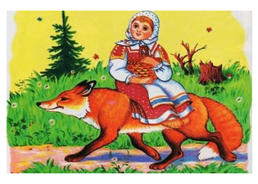

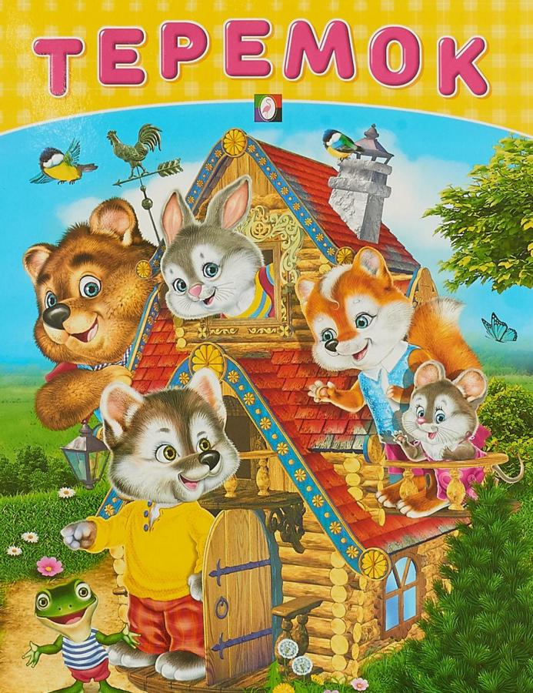

Русская народная сказка «Теремок»
Стоит в поле теремок-теремок.
Он не низок, не высок, не высок.
Бежит мимо мышка-норушка. Увидела теремок, остановилась и спрашивает:
— Кто, кто в теремочке живёт?
Кто, кто в невысоком живёт?
Никто не отзывается.
Вошла мышка в теремок и стала в нём жить.
Прискакала к терему лягушка-квакушка и спрашивает:
— Кто, кто в теремочке живёт? Кто, кто в невысоком живёт?
— Я, мышка-норушка! А ты кто?
— А я лягушка-квакушка.
— Иди ко мне жить!
Лягушка прыгнула в теремок. Стали они вдвоём жить.
Бежит мимо зайчик-побегайчик. Остановился и спрашивает:
— Кто, кто в теремочке живёт? Кто, кто в невысоком живёт?
— Я, мышка-норушка!
— Я, лягушка-квакушка. А ты кто?
— А я зайчик-побегайчик.
— Иди к нам жить!
Заяц скок в теремок! Стали они втроём жить.
Идёт лисичка-сестричка. Постучала в окошко и спрашивает:
— Кто, кто в теремочке живёт?
Кто, кто в невысоком живёт?
— Я, мышка-норушка.
— Я, лягушка-квакушка.
— Я, зайчик-побегайчик. А ты кто?
— А я лисичка-сестричка.
— Иди к нам жить!
Забралась лисичка в теремок. Стали они вчетвером жить.
Прибежал волчок — серый бочок, за глянул в дверь и спрашивает:
— Кто, кто в теремочке живёт?
Кто, кто в невысоком живёт?
— Я, мышка-норушка.
— Я, лягушка-квакушка.
— Я, зайчик-побегайчик.
— Я, лисичка-сестричка. А ты кто?
— А я волчок — серый бочок.
— Иди к нам жить!
Волк и влез в теремок. Стали они впятером жить.
Вот они все в теремке живут, песни поют.
Вдруг идёт мимо медведь косолапый. Увидел медведь теремок, услыхал песни, остановился и заревел во всю мочь:
— Кто, кто в теремочке живёт?
Кто, кто в невысоком живёт?

— Я, мышка-норушка.
— Я, лягушка-квакушка.
— Я, зайчик-побегайчик.
— Я, лисичка-сестричка.
— Я, волчок — серый бочок. А ты кто?
— А я медведь косолапый.
— Иди к нам жить!
Медведь и полез в теремок.
Лез-лез, лез-лез — никак не мог влезть и говорит:
— Я лучше у вас на крыше буду жить.
— Да ты нас раздавишь!
— Нет, не раздавлю.
— Ну так полезай! Влез медведь на крышу.
Только уселся — трах! — раздавил теремок. Затрещал теремок, упал набок и весь развалился.
Еле-еле успели из него выскочить:
мышка-норушка,
лягушка-квакушка,
зайчик-побегайчик,
лисичка-сестричка,
волчок — серый бочок, все целы и невредимы.
Принялись они брёвна носить, доски пилить — новый теремок строить. Лучше прежнего выстроили!

Вопросы:
- Где стоит теремок?
-Кто первый прибежал к теремку?
- Какой высоты теремок?
- Кого первым позвала муха-горюха жить в теремок?
-Кто пришёл к теремку за комаром-пискуном?
-Сколько всех собралось в теремке, когда к нему пришёл медведь?
- Кто разрушил теремок?
- При каком условии звери были готовы простить медведя за его нелепый поступок?

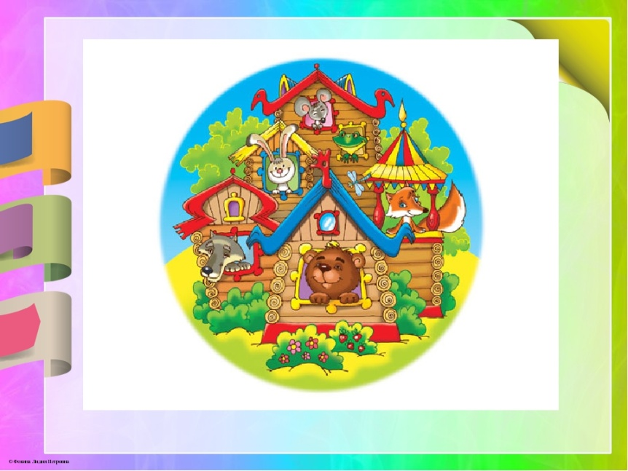

Иллюстрации
к сказкам

«Белая уточка»

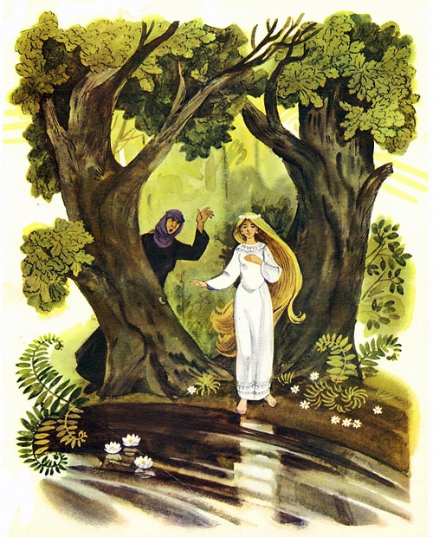
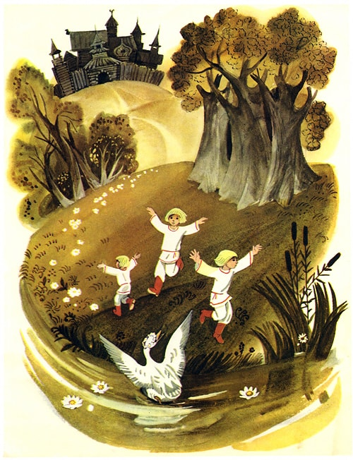
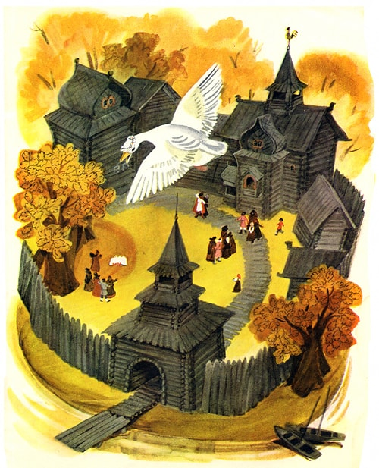
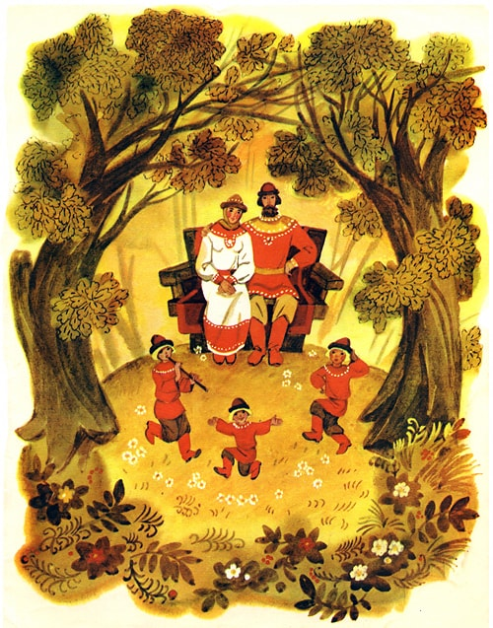

«Волк и коза»

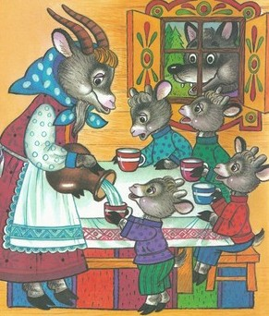
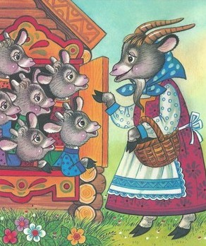
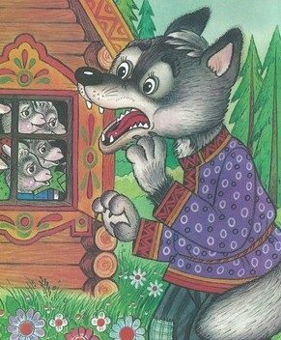
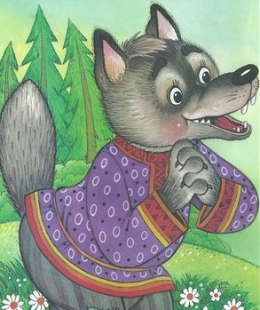
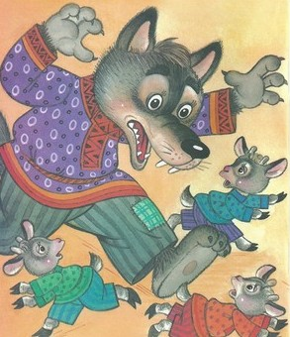
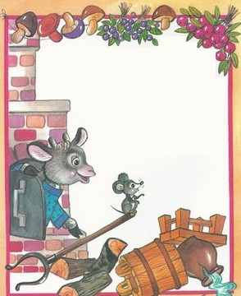
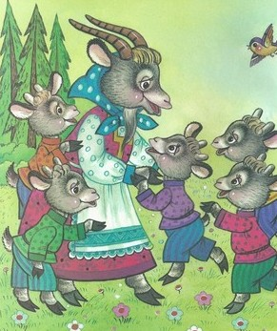

«Волк и лиса»

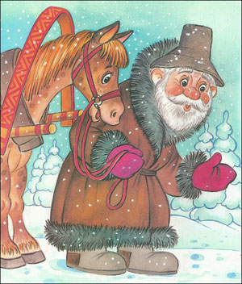
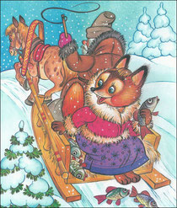
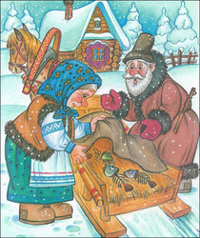
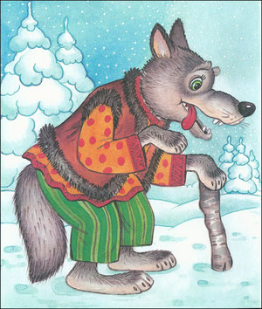
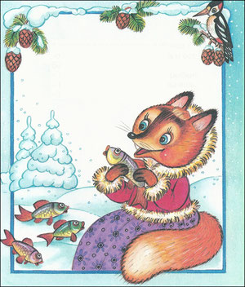
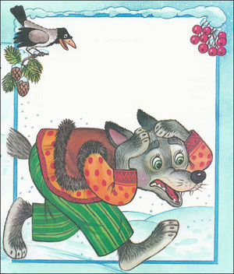

«Гуси-лебеди»

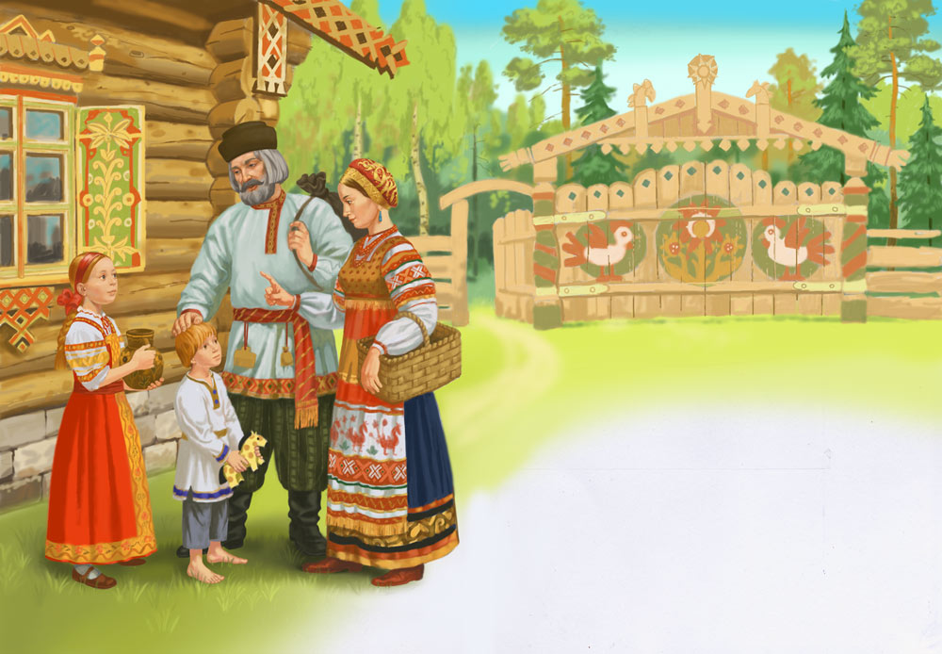
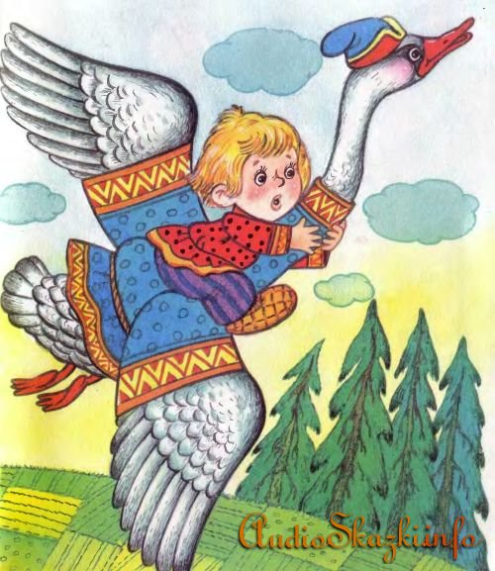
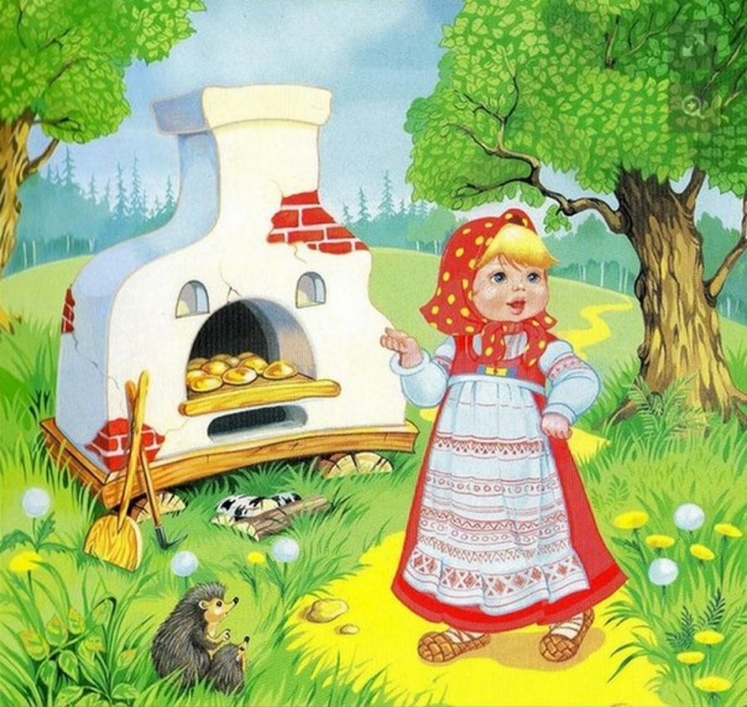
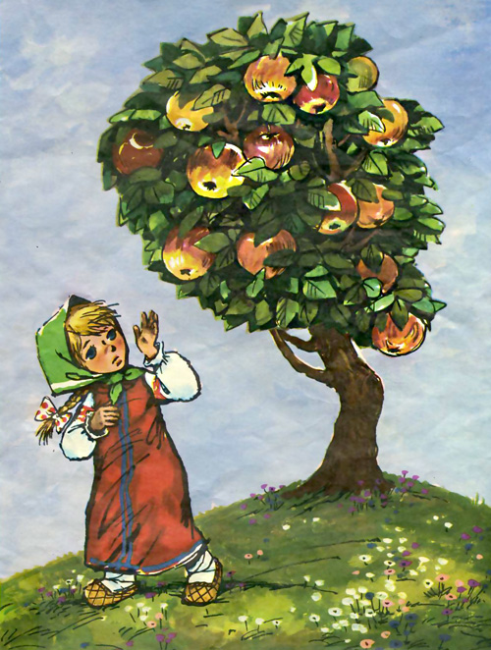
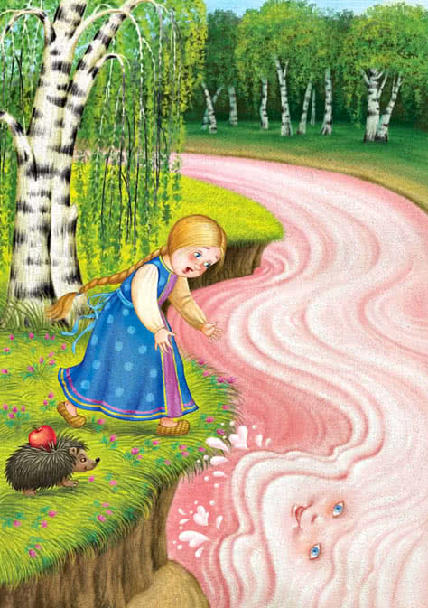
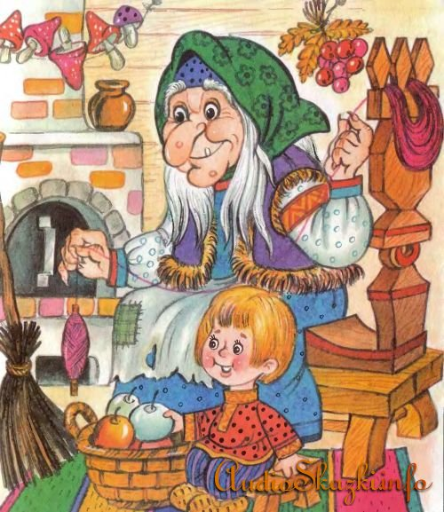
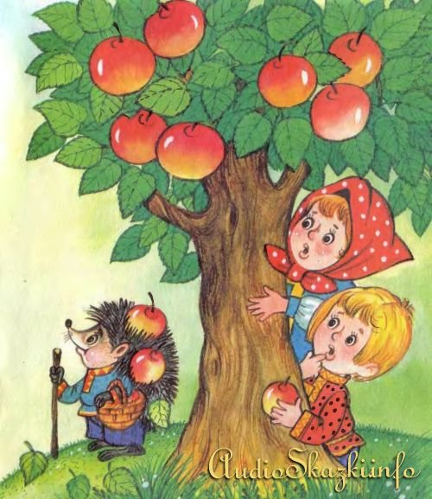
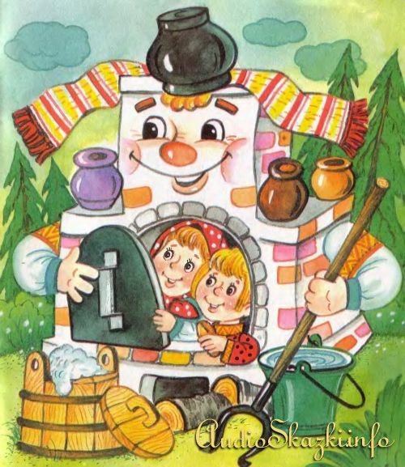

«Каша
из топора»

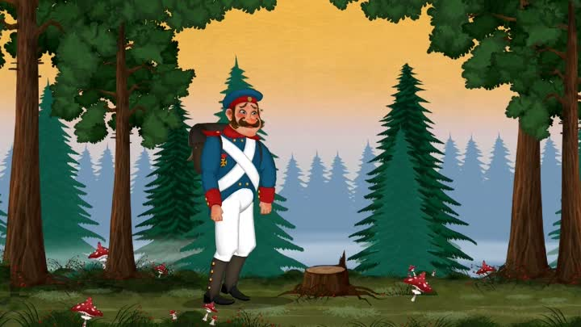
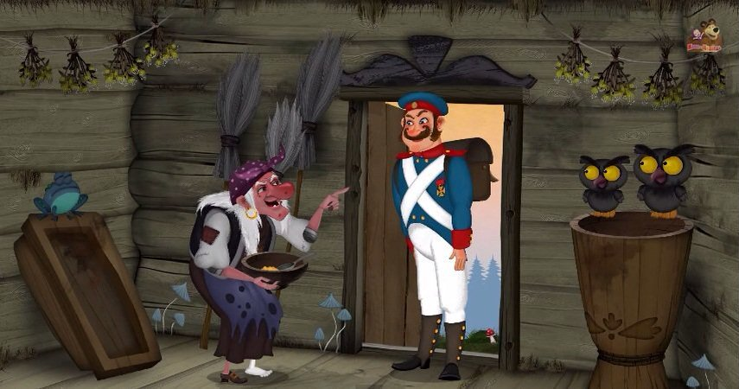
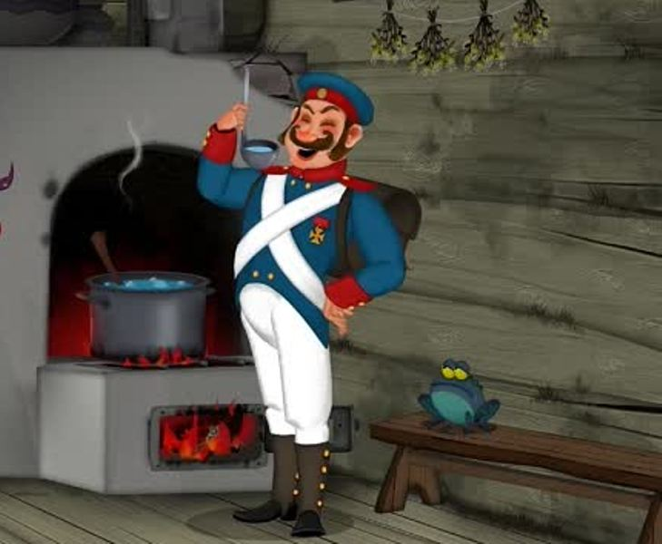
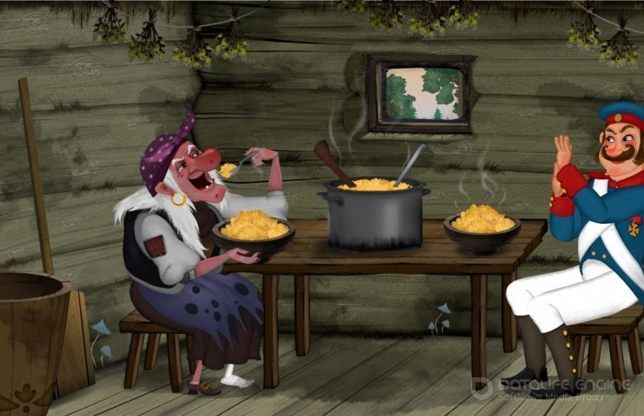
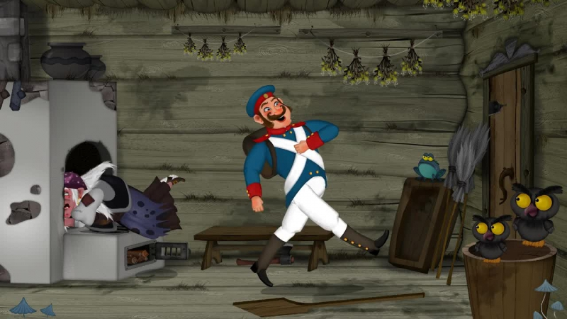

«Колобок»

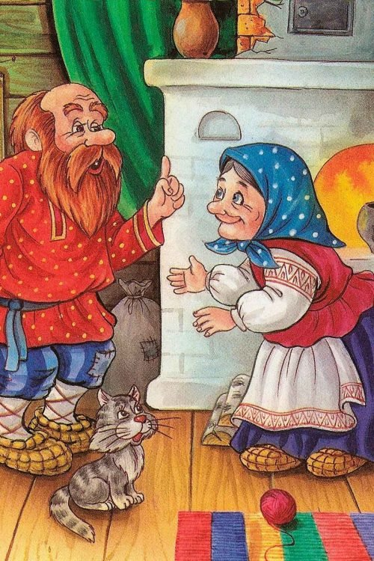
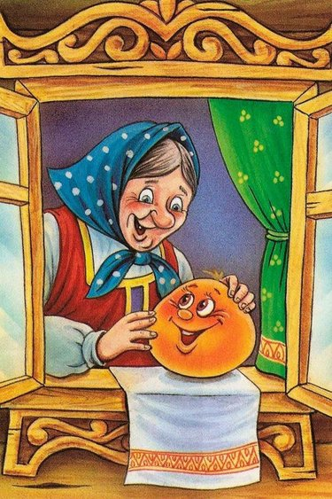
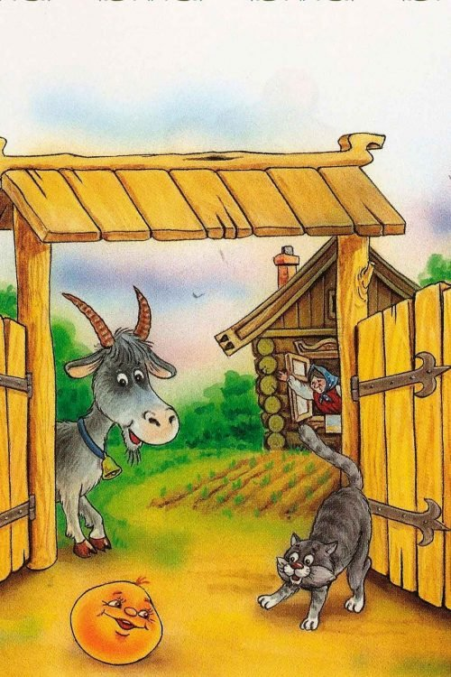
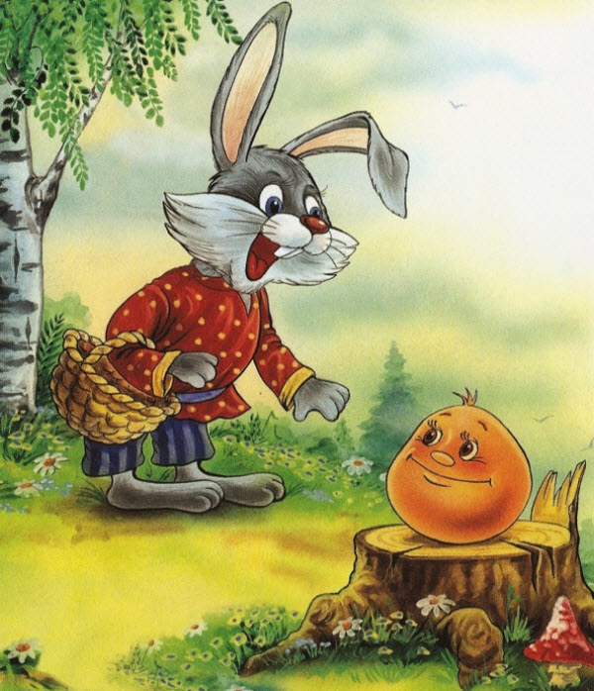
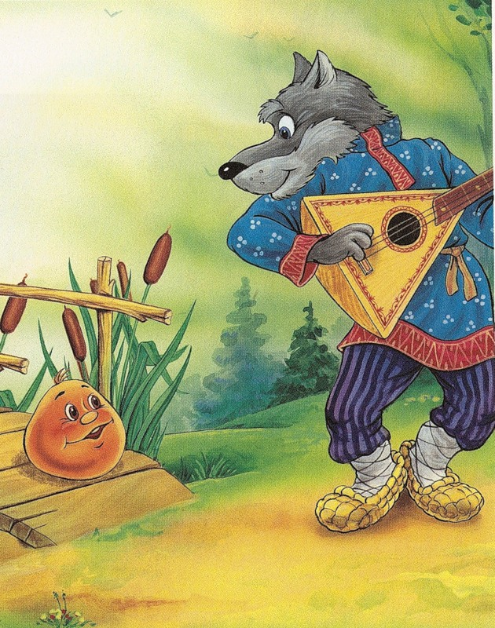
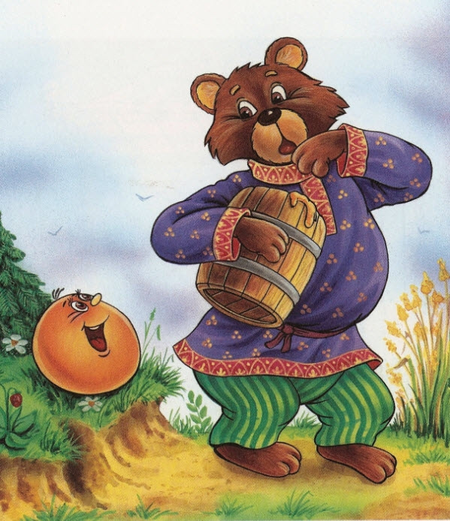
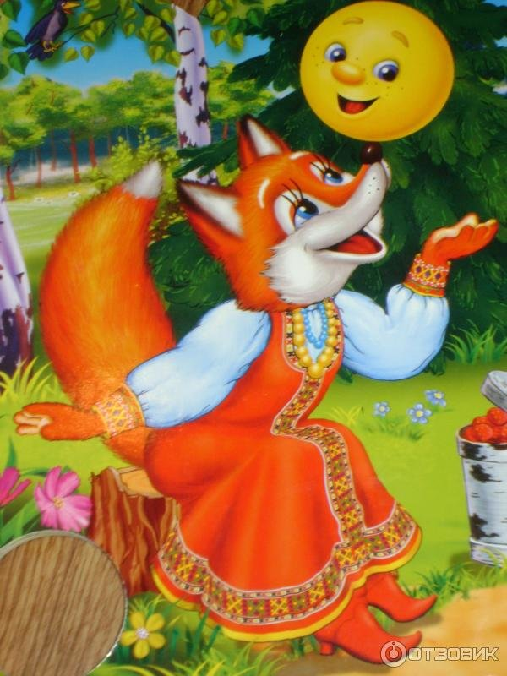

«Кот, петух
и лиса»

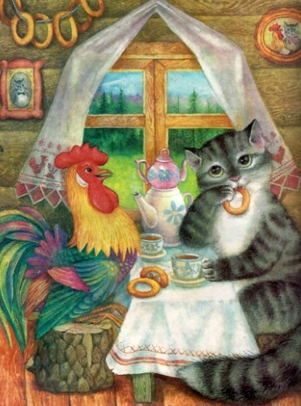
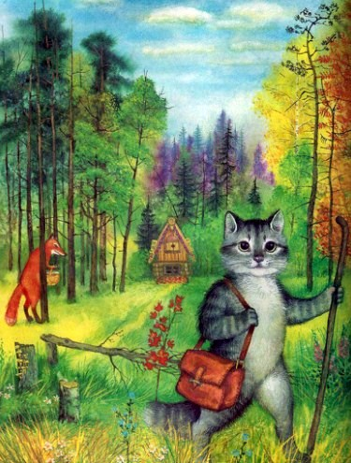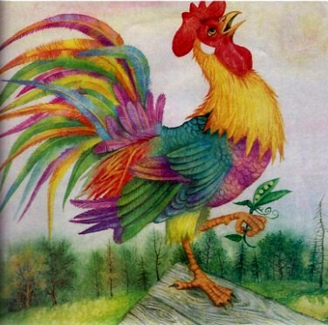
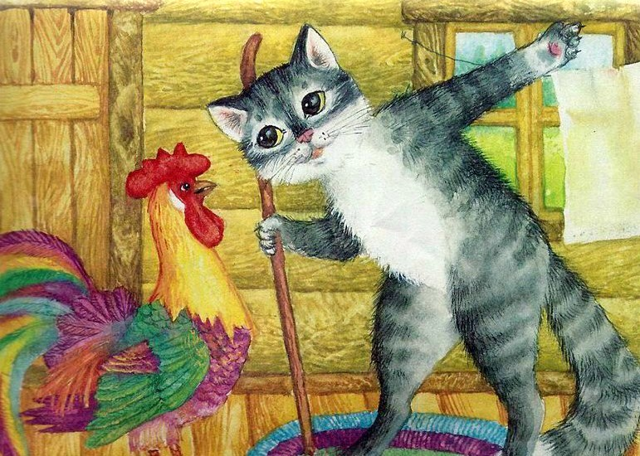
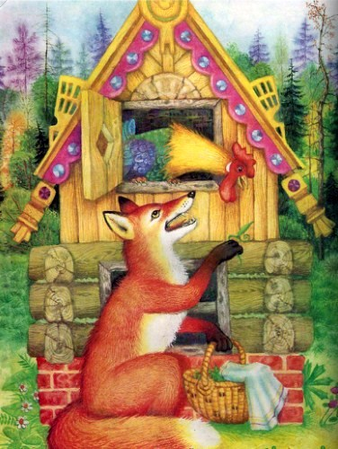
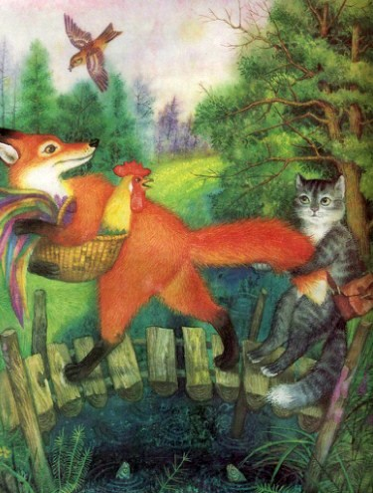
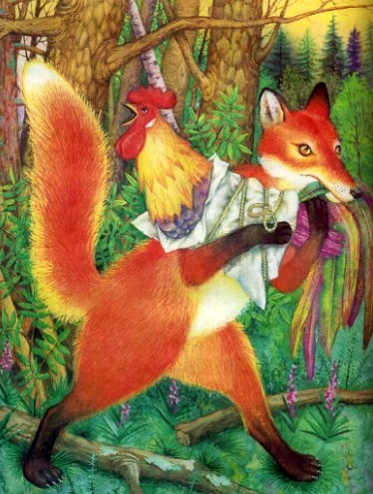
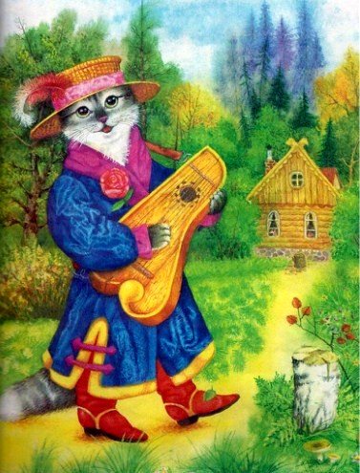
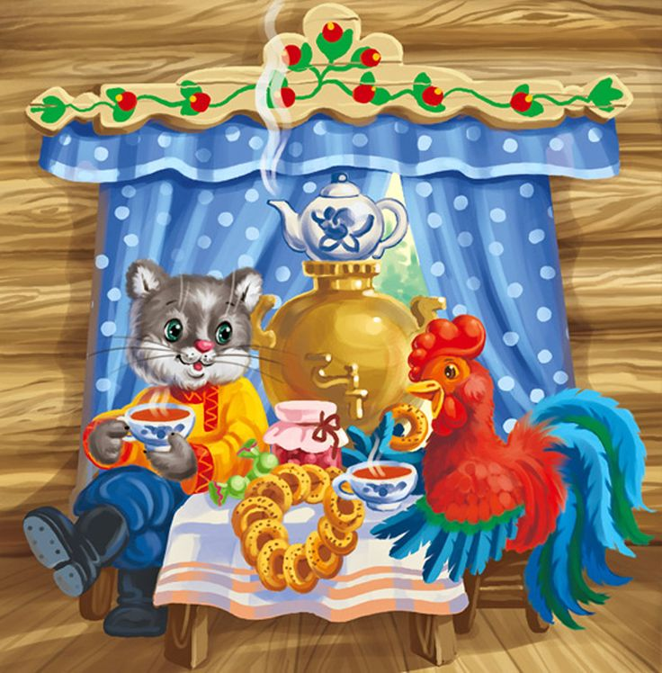

«Мальчик с
пальчик»

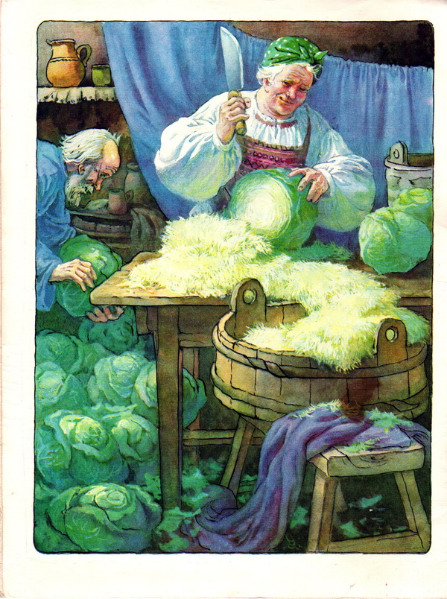
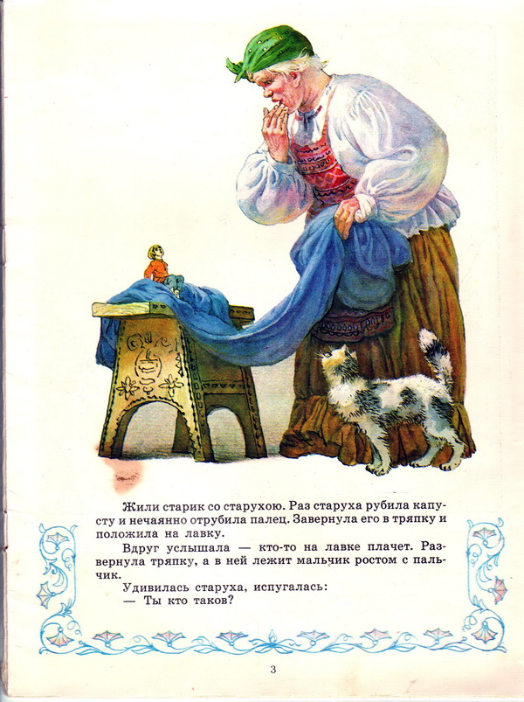
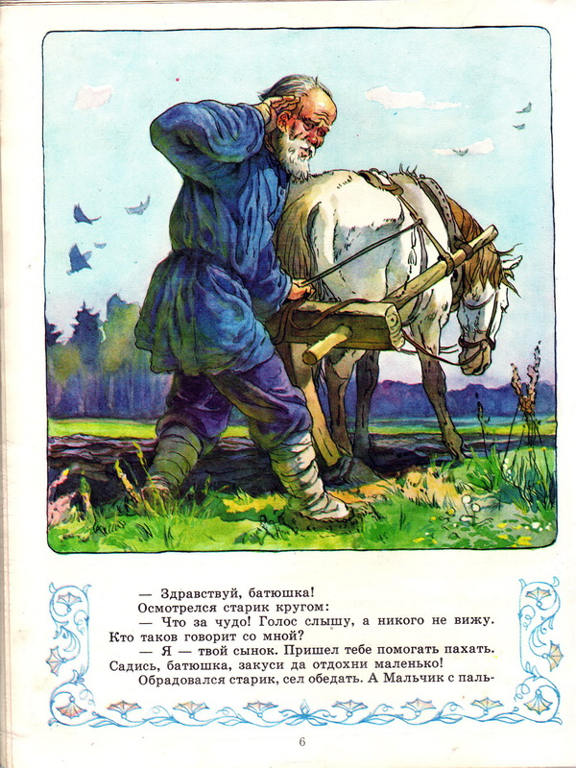
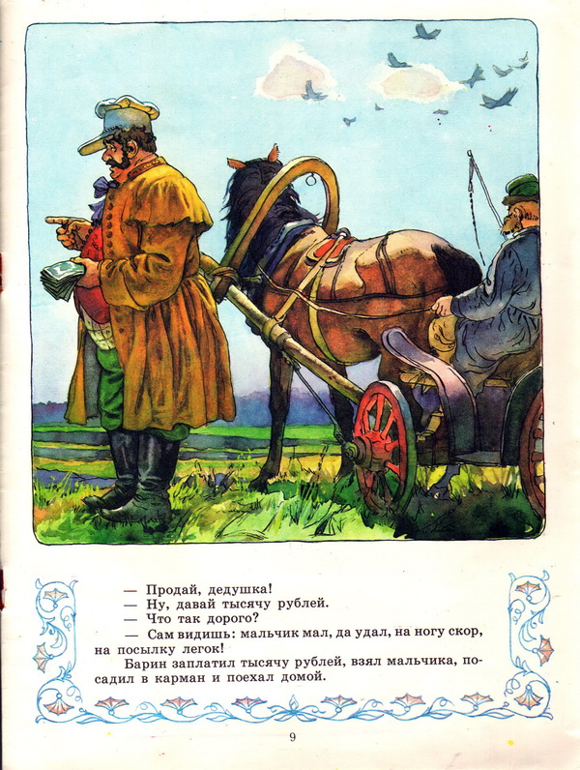
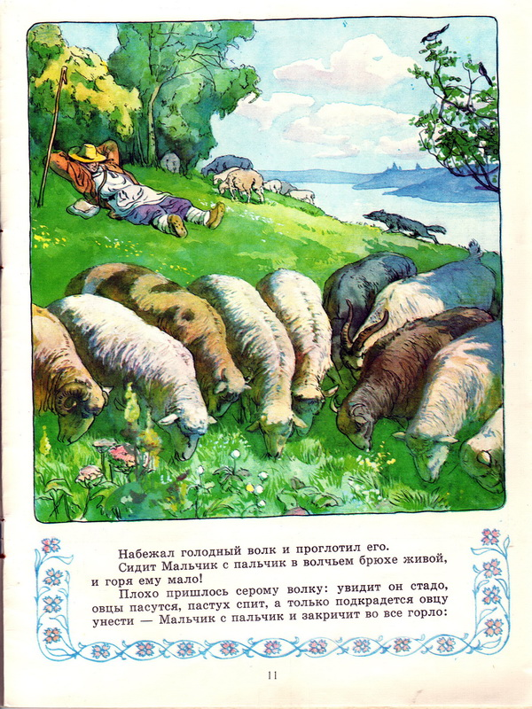
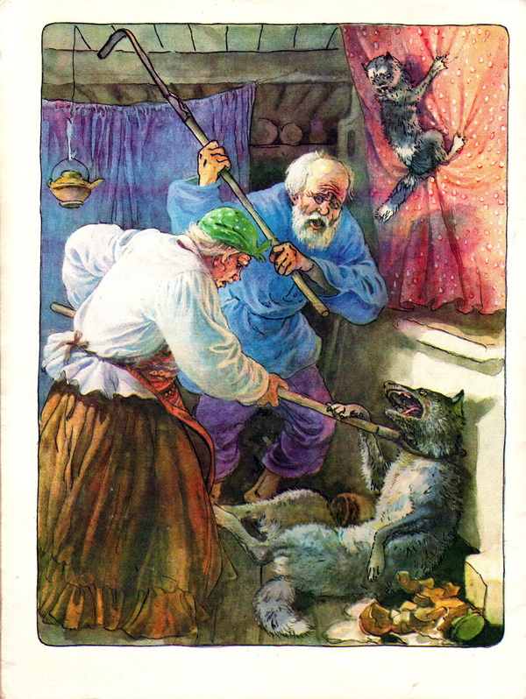

«Сестрица Алёнушка и братец Иванушка»

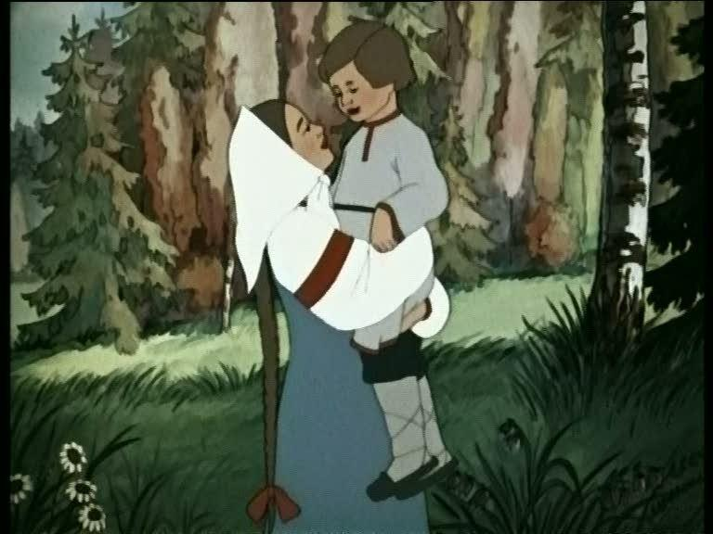
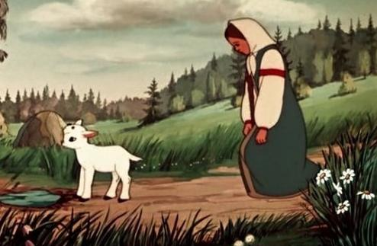
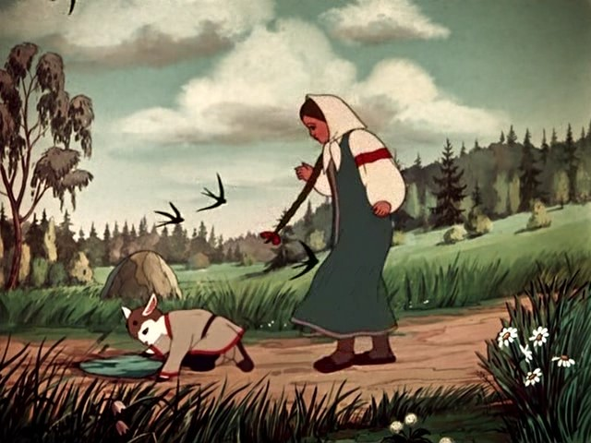
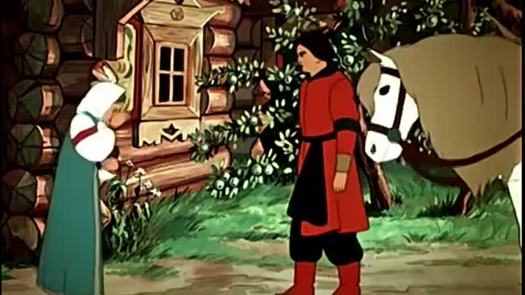
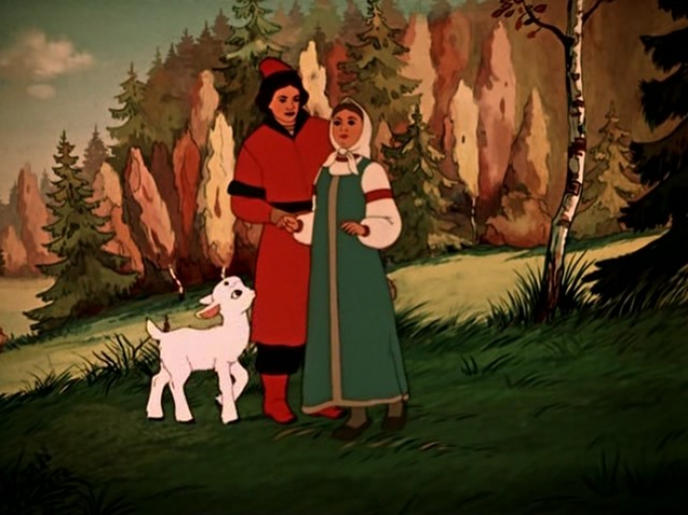
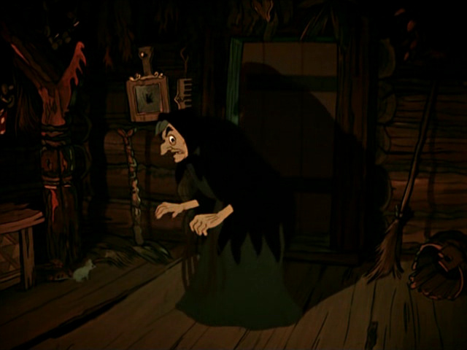
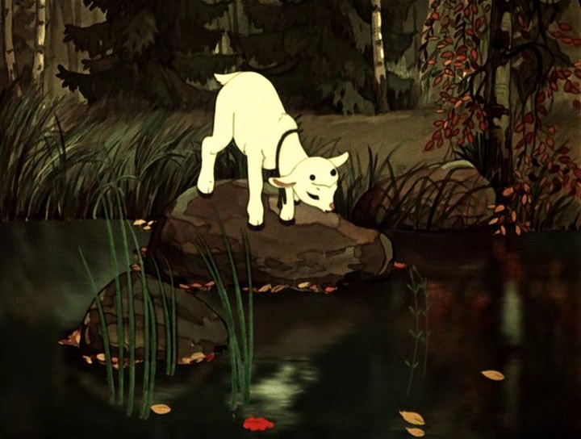
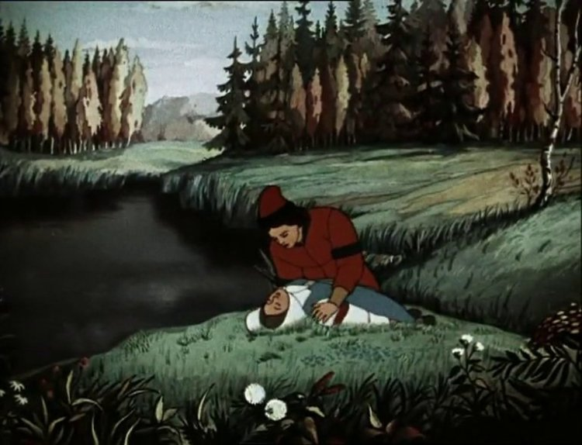

«Снегурушка и
лиса»

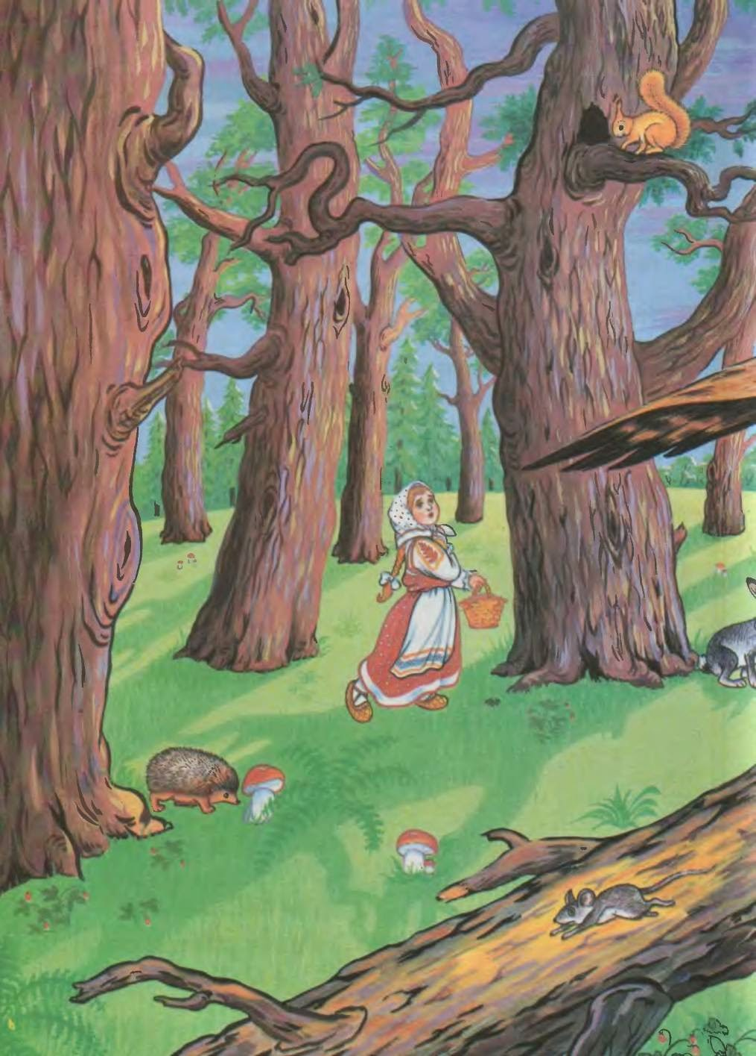
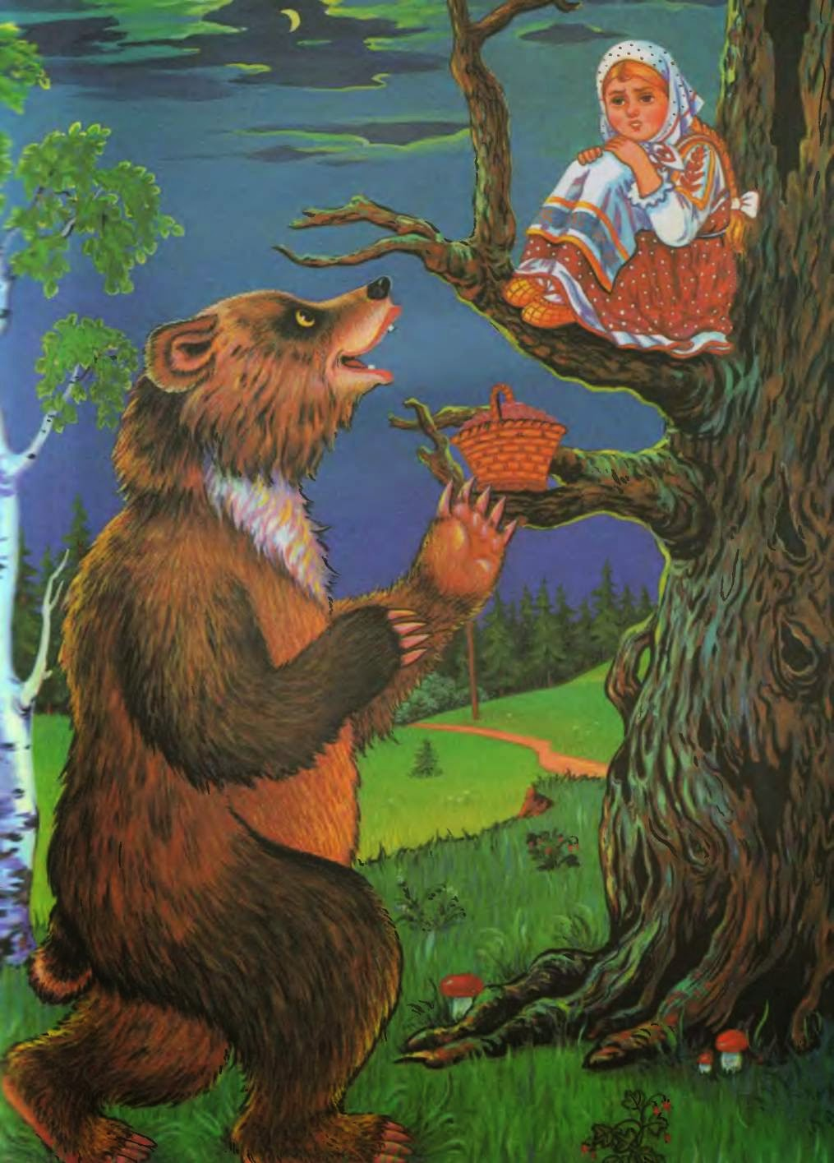
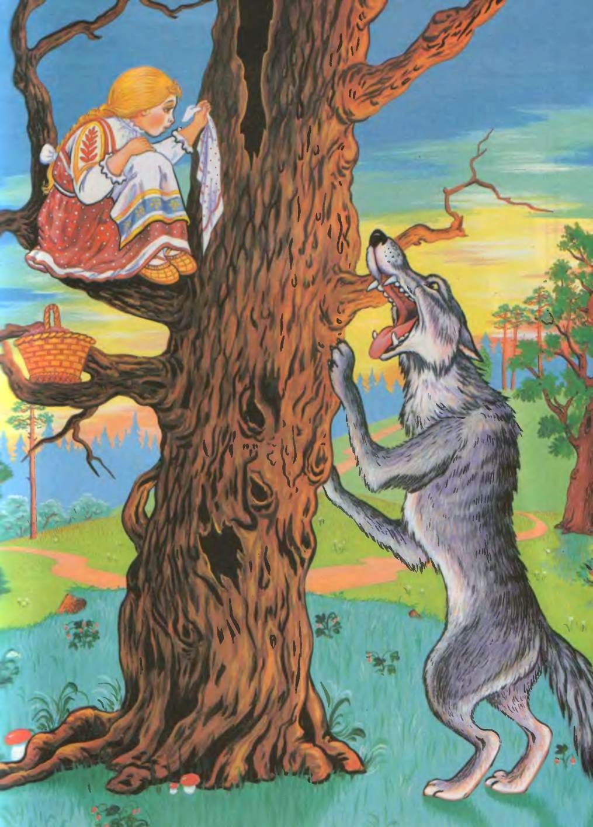
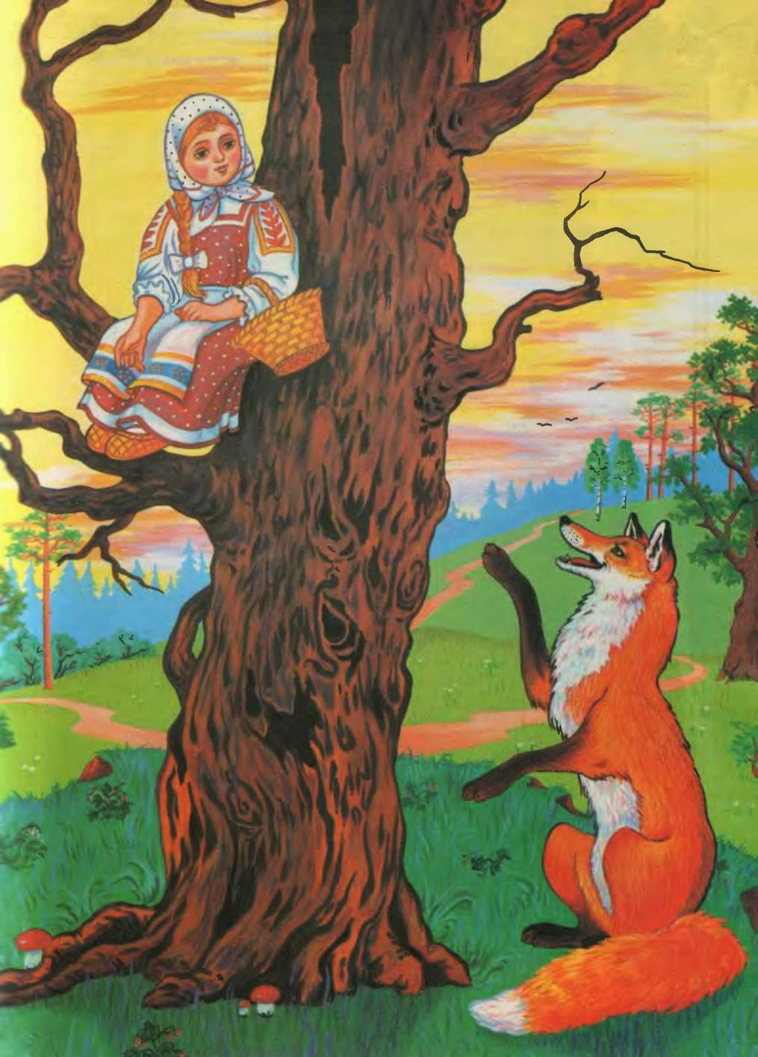
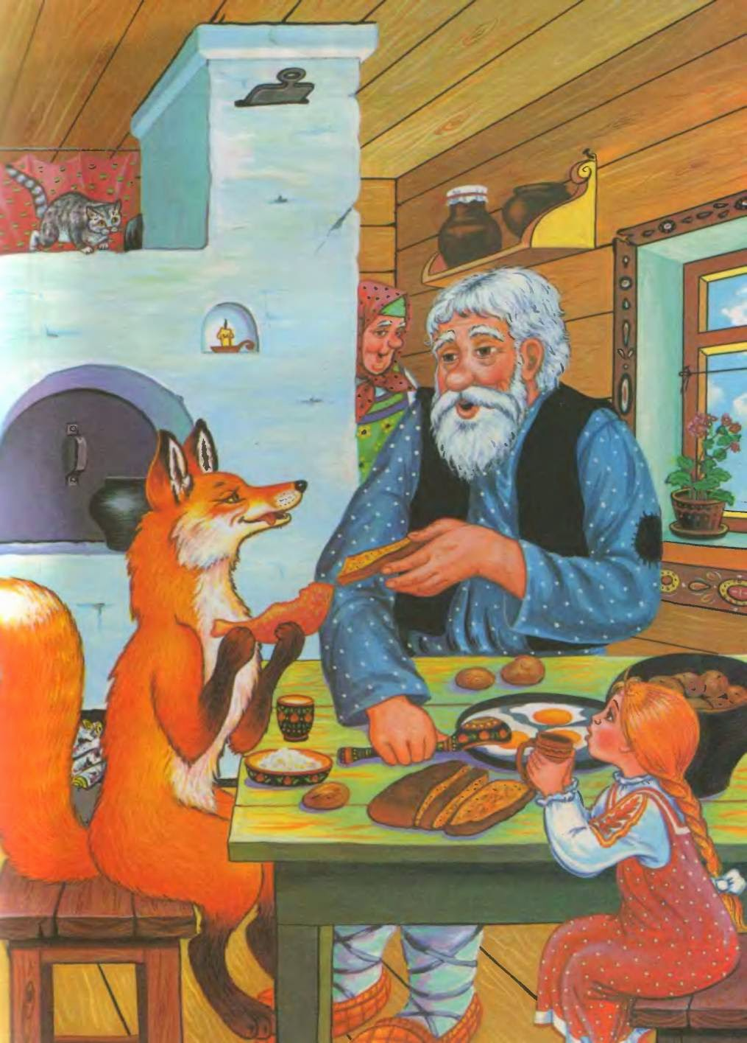

«Теремок»

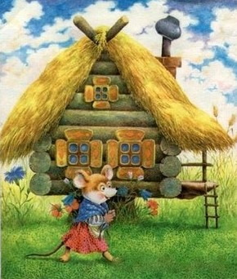
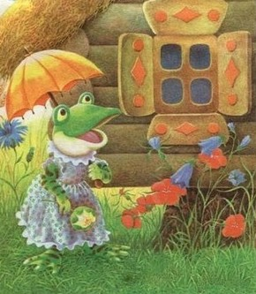
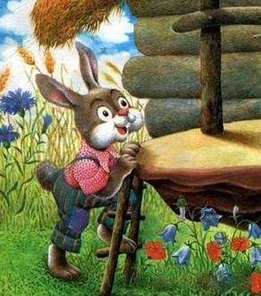
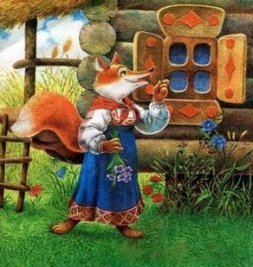
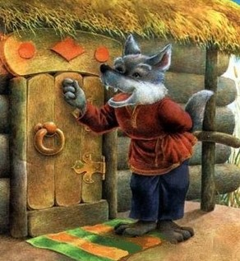
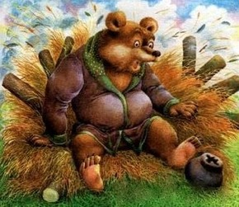
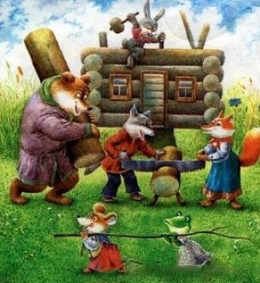

Раскраски

«Белая уточка»

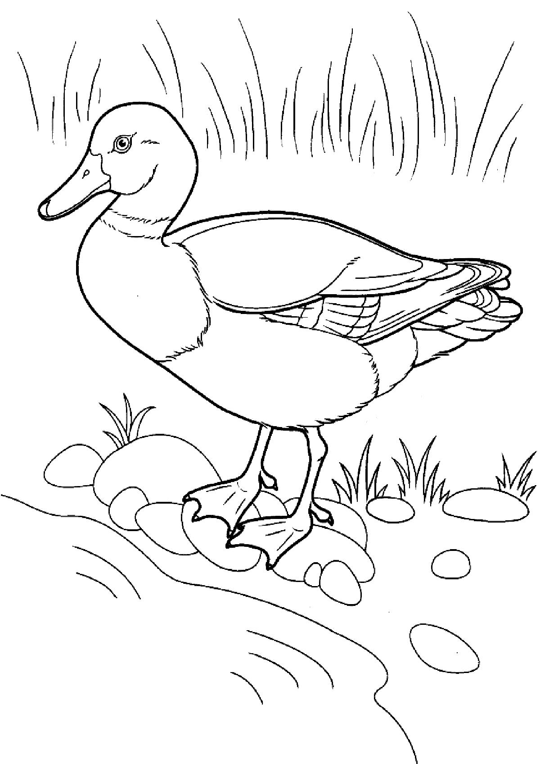

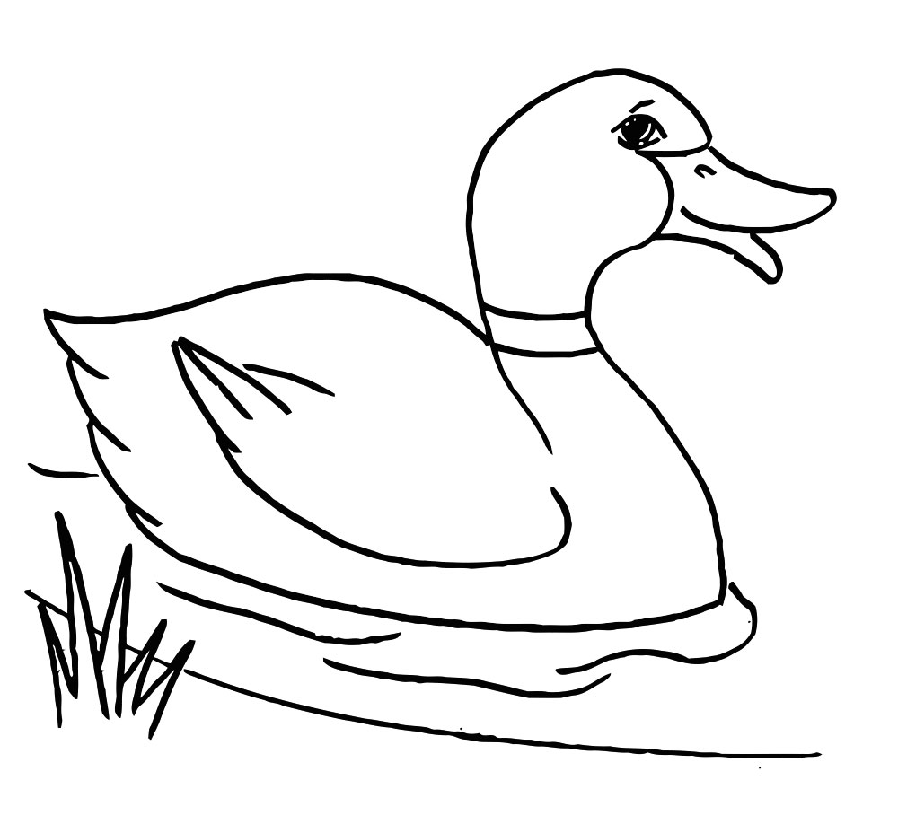

«Волк и коза»

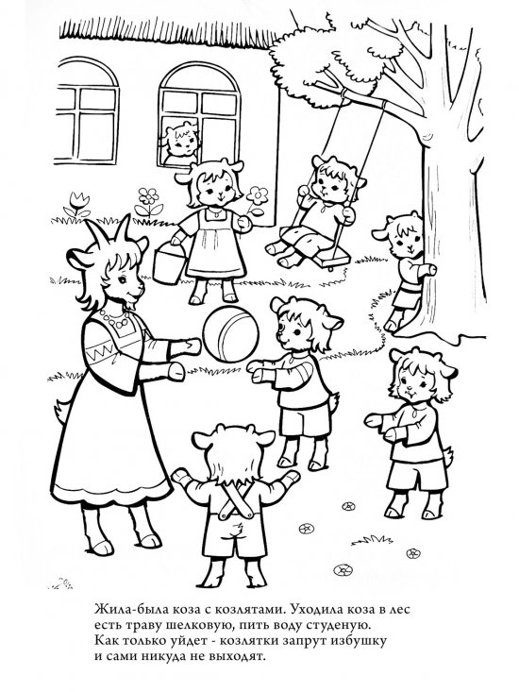
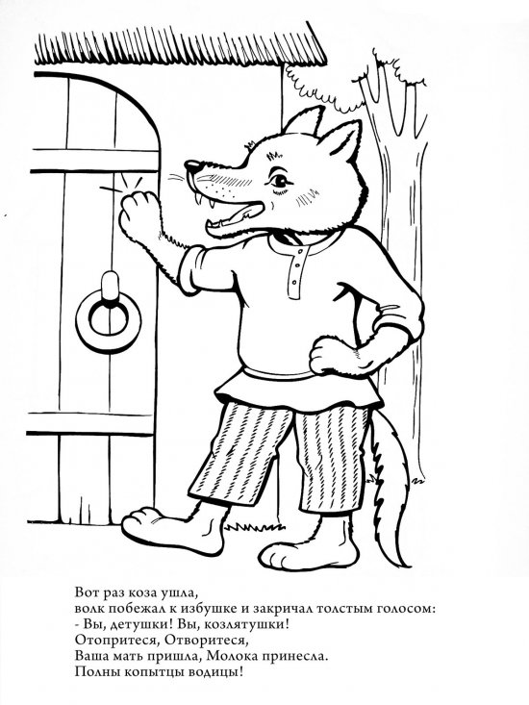
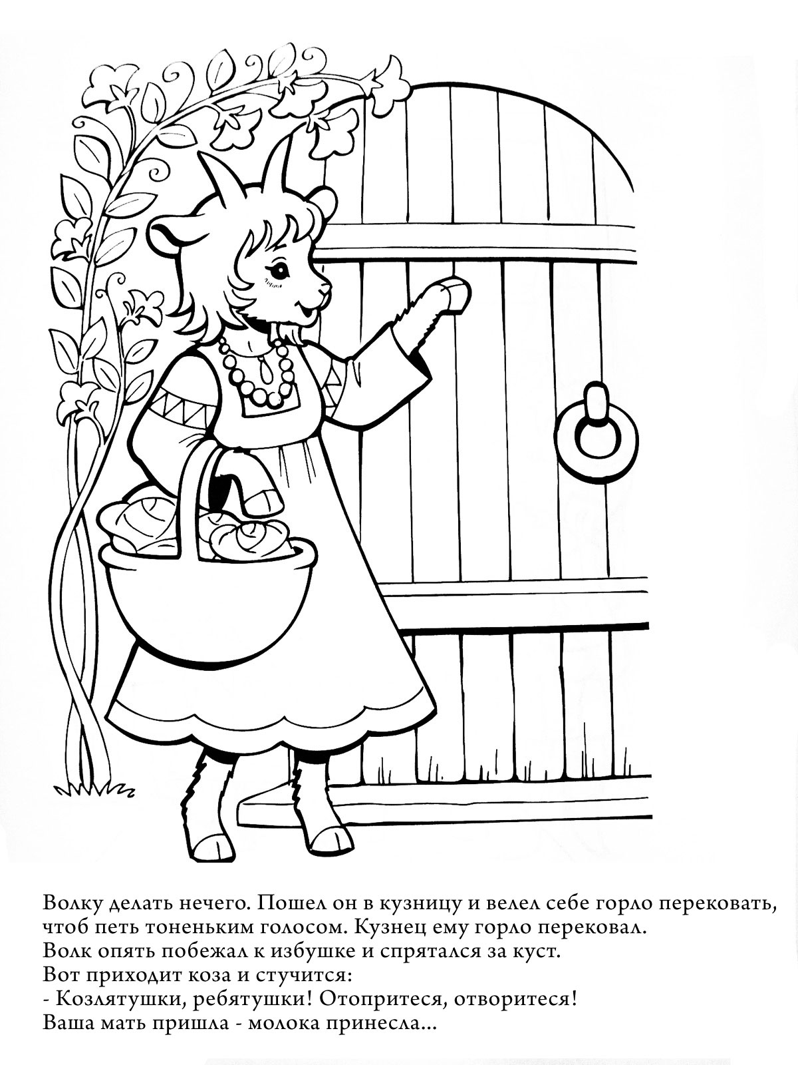
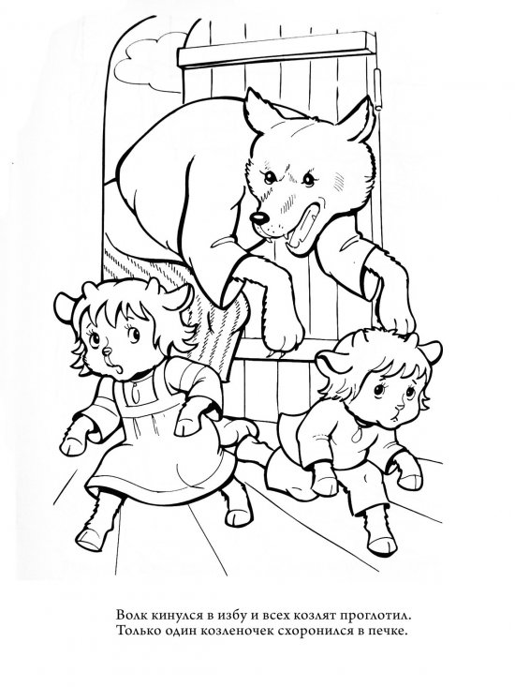

«Гуси-лебеди»

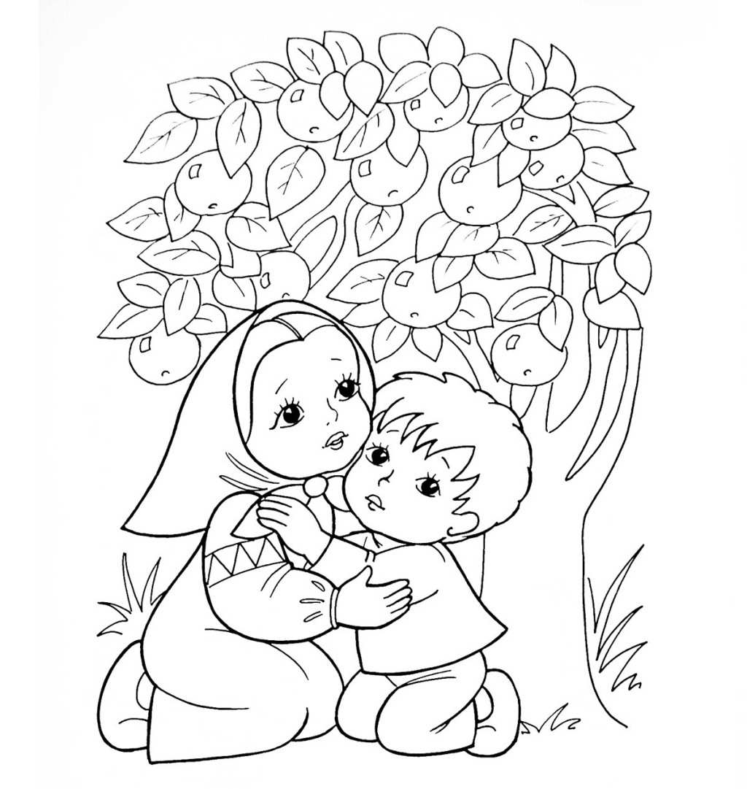
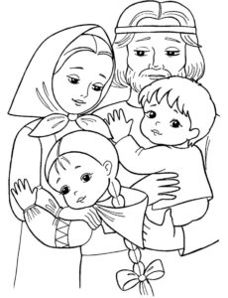
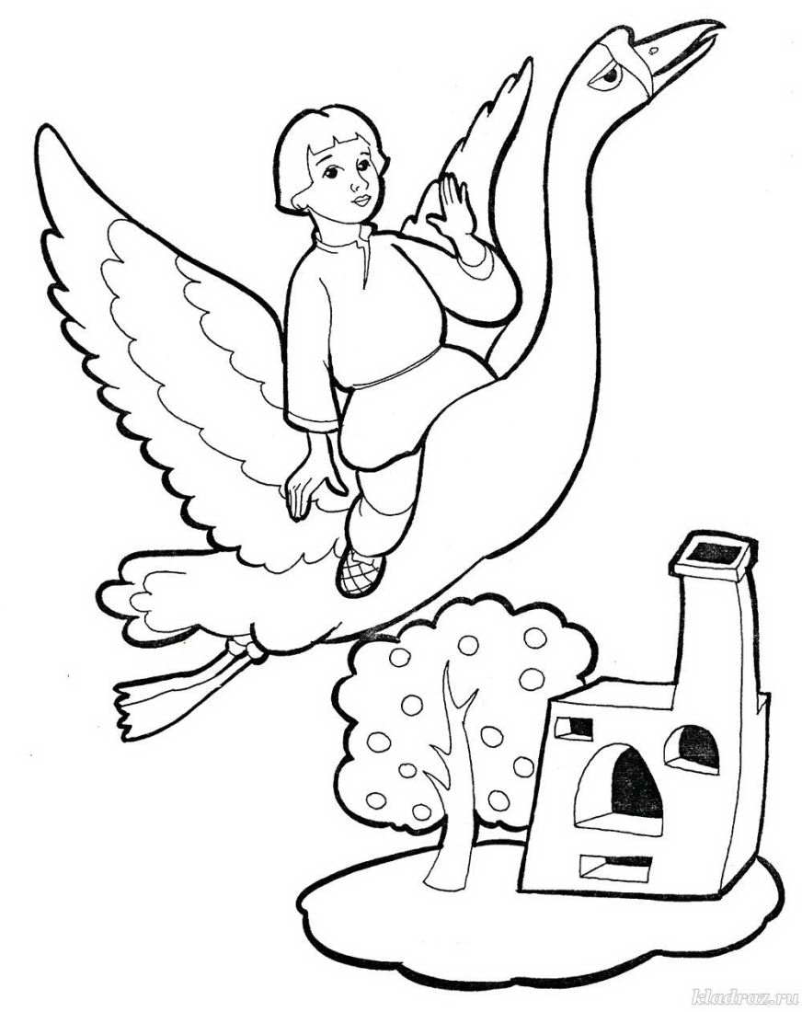

«Каша из
топора»

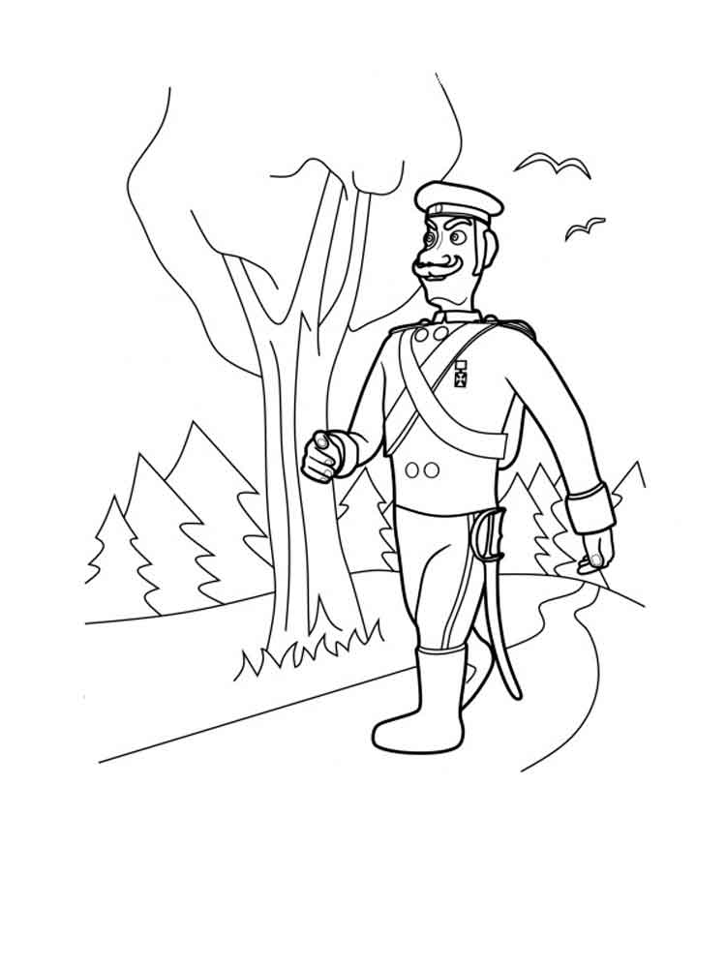
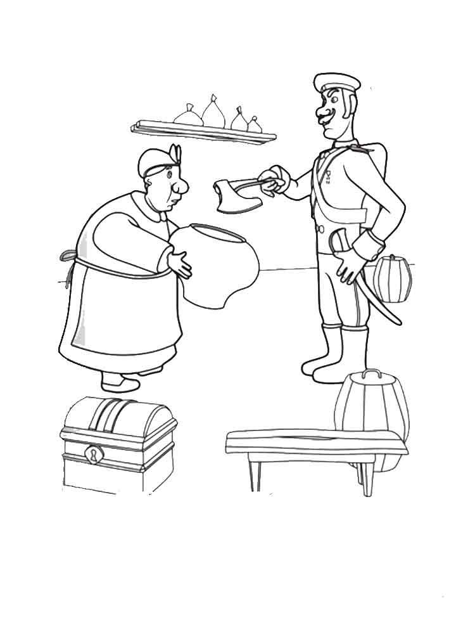

«Колобок»

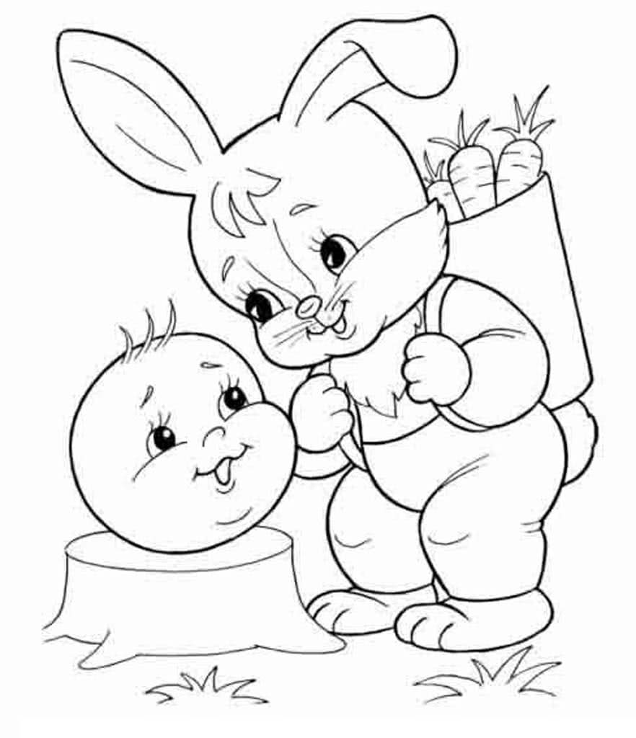

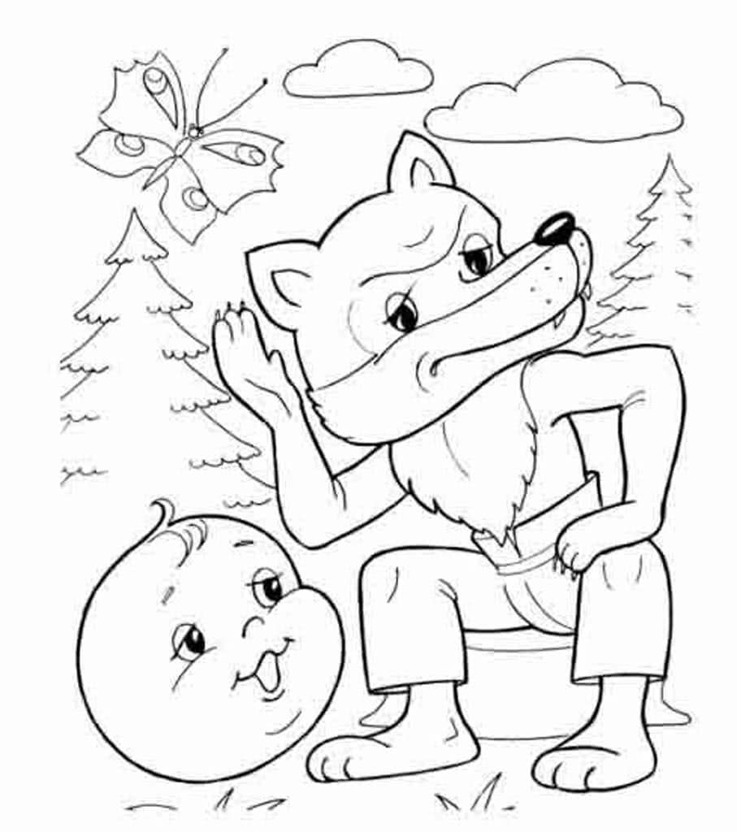

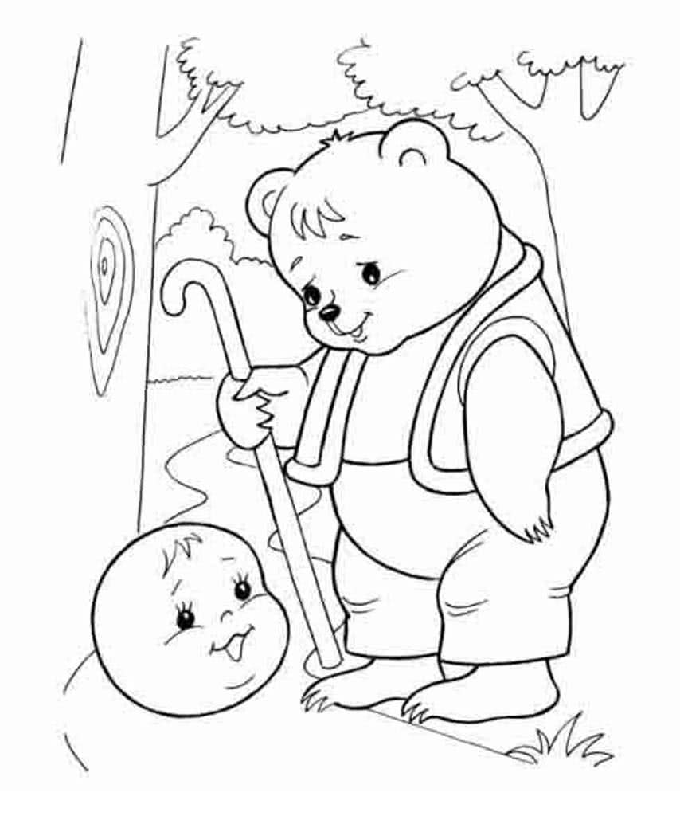

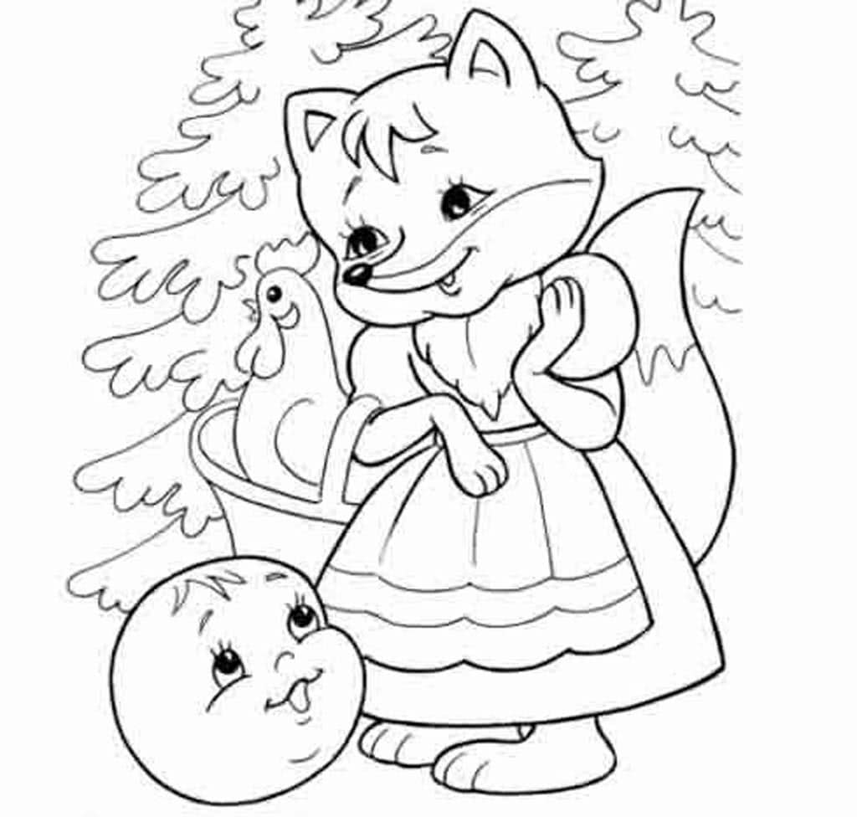

«Кот, петух и лиса»

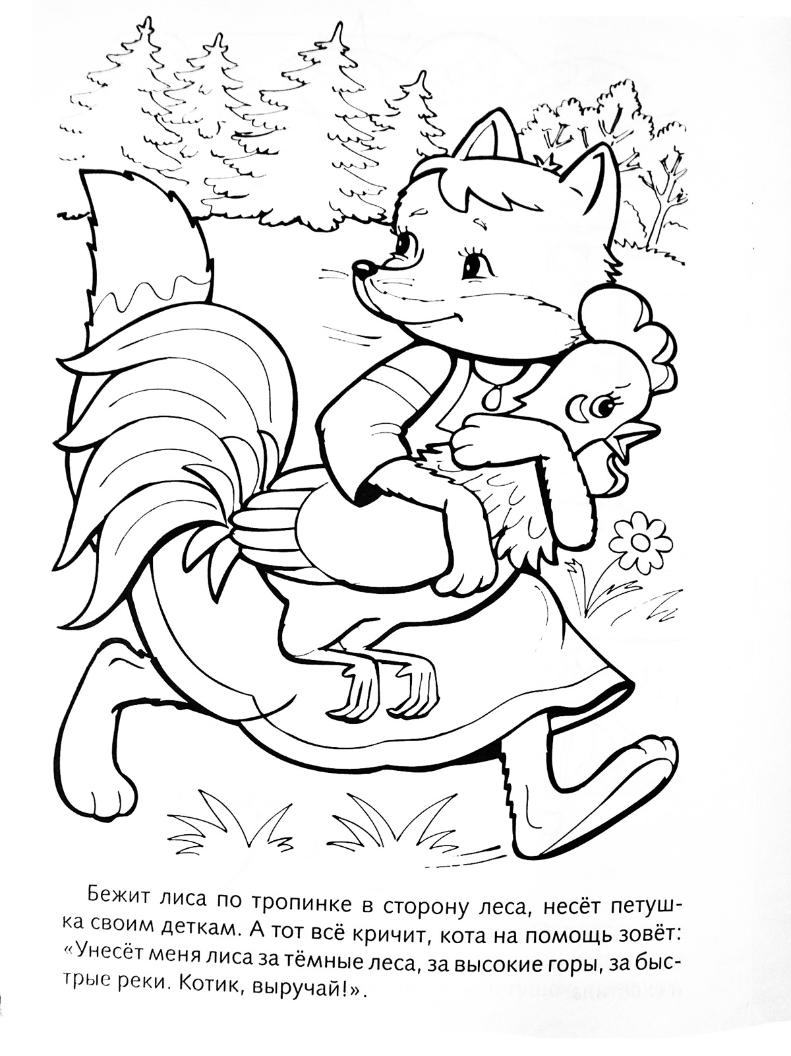

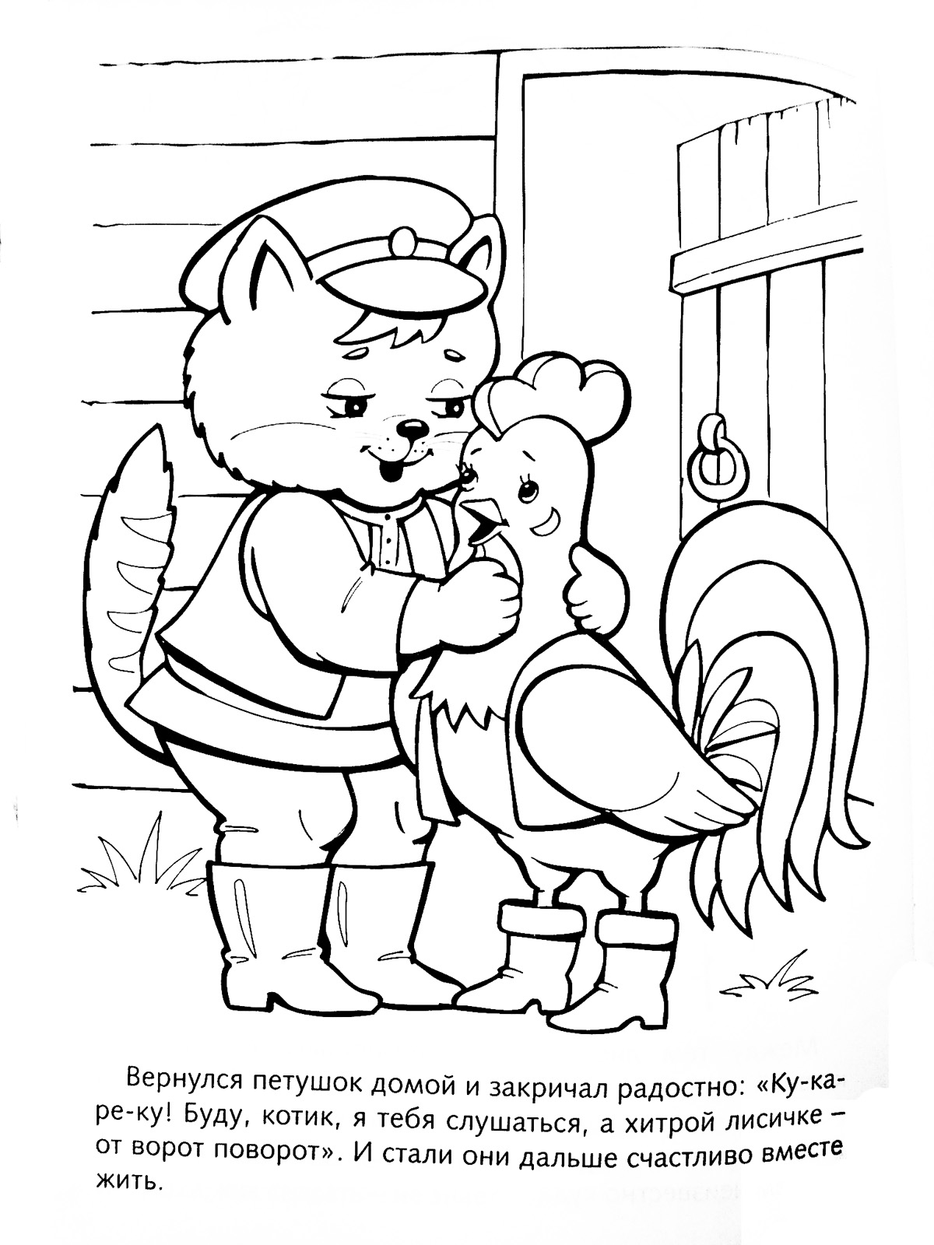

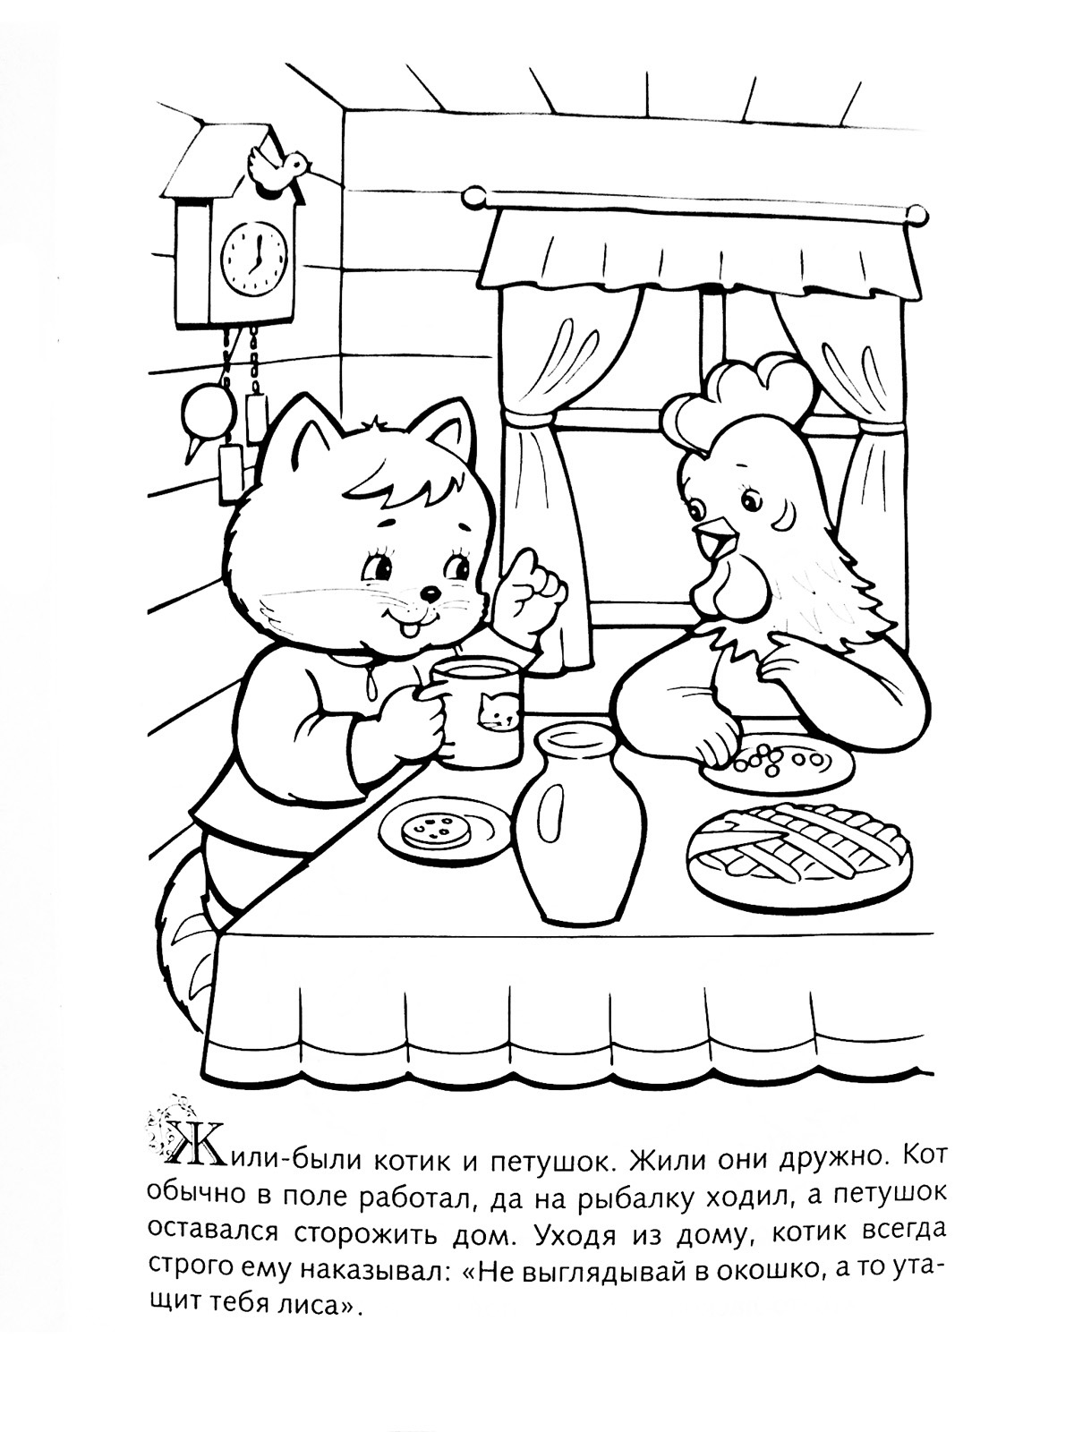

«Мальчик с
пальчик»

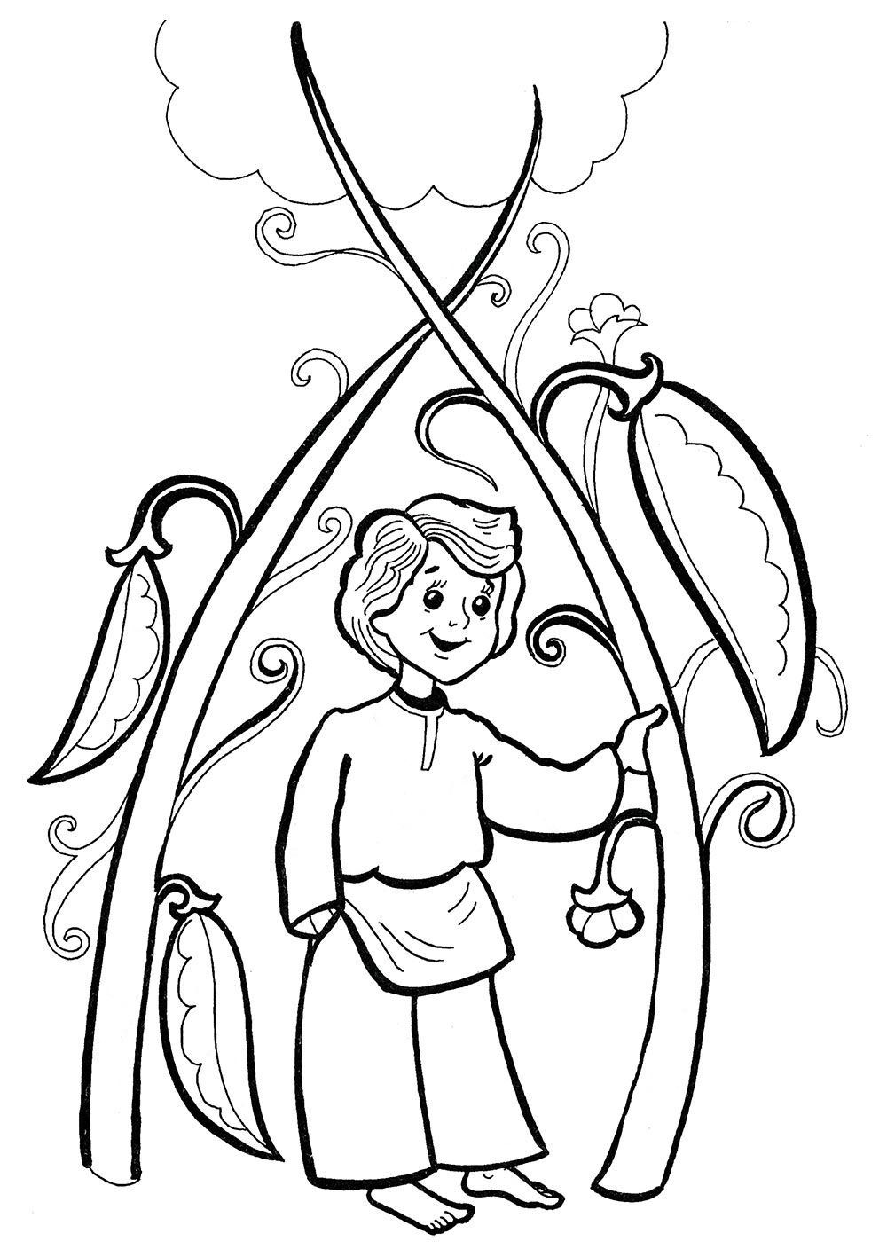

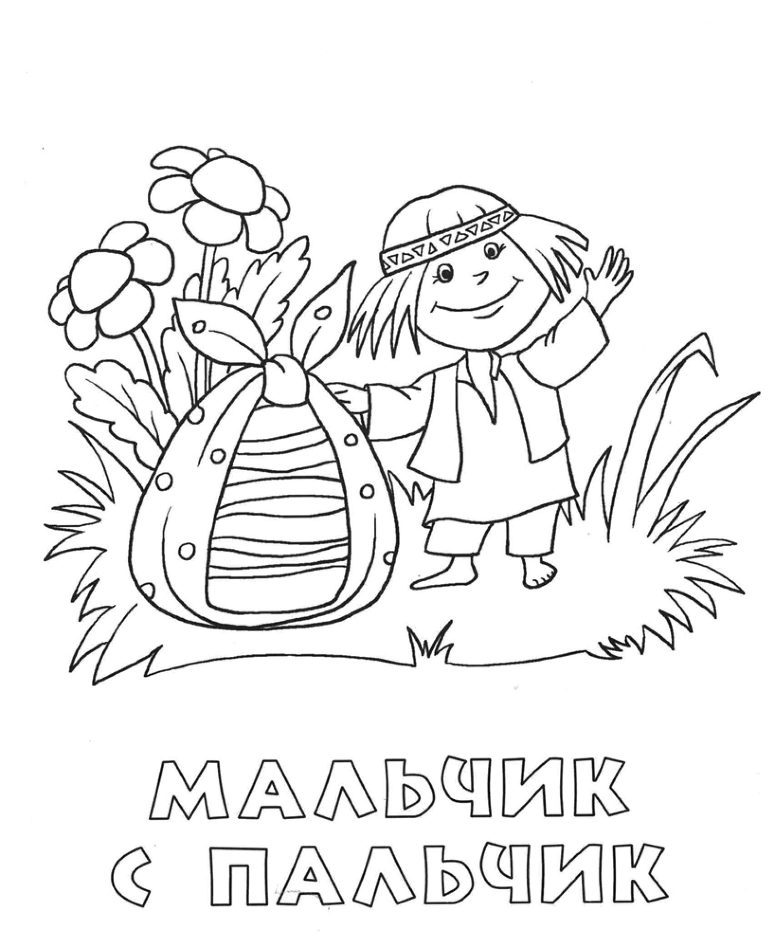

«Сестрица Аленушка и братец Иванушка»

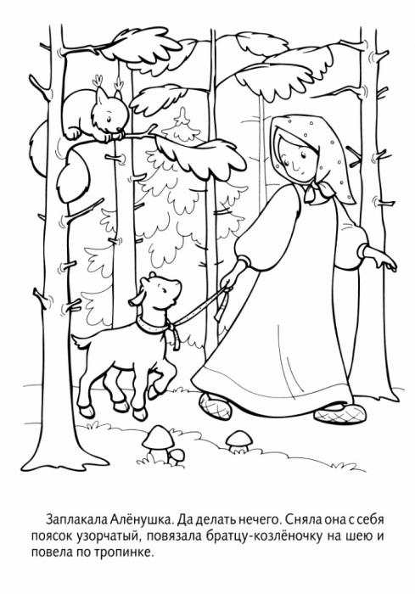

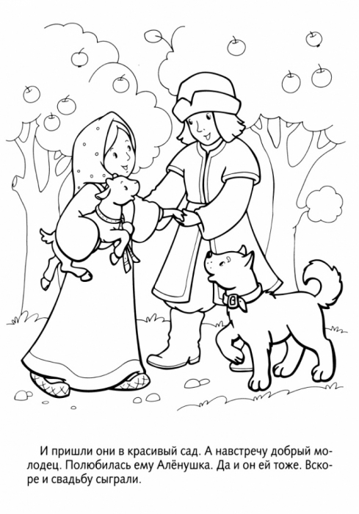
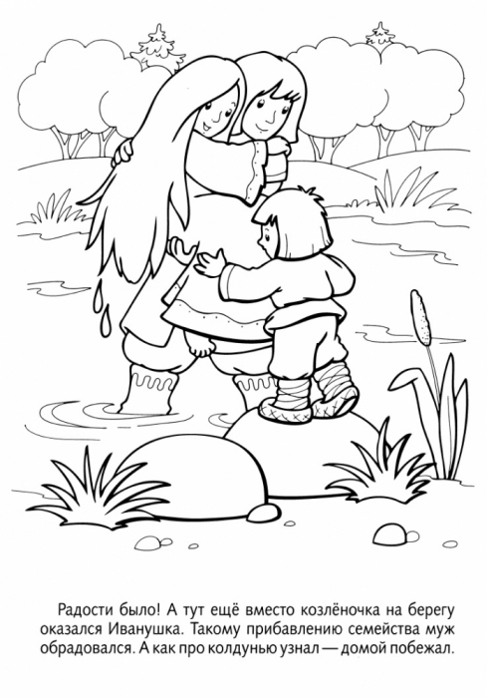

«Снегурушка
и лиса»

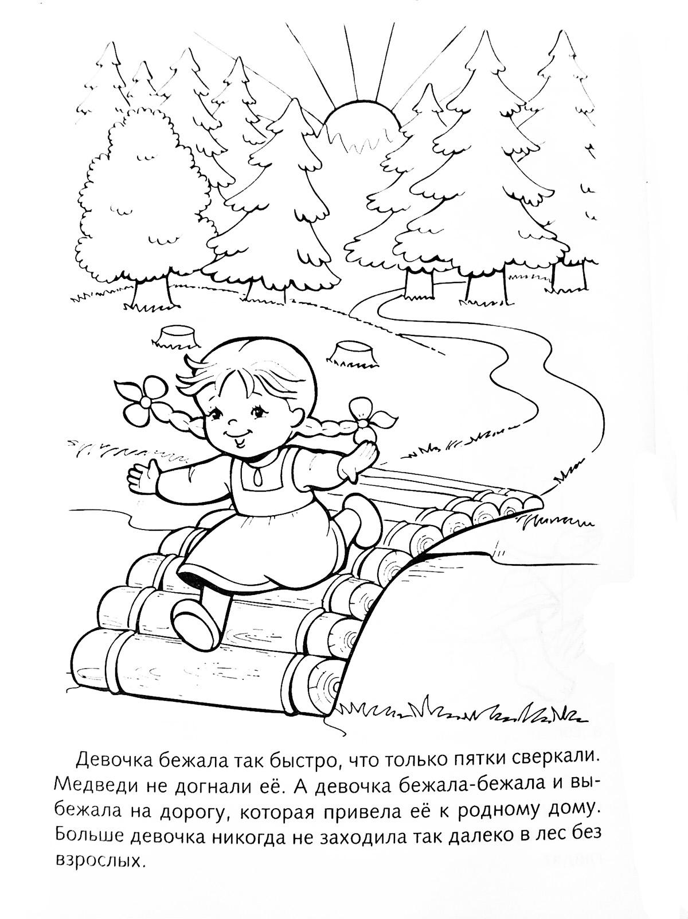
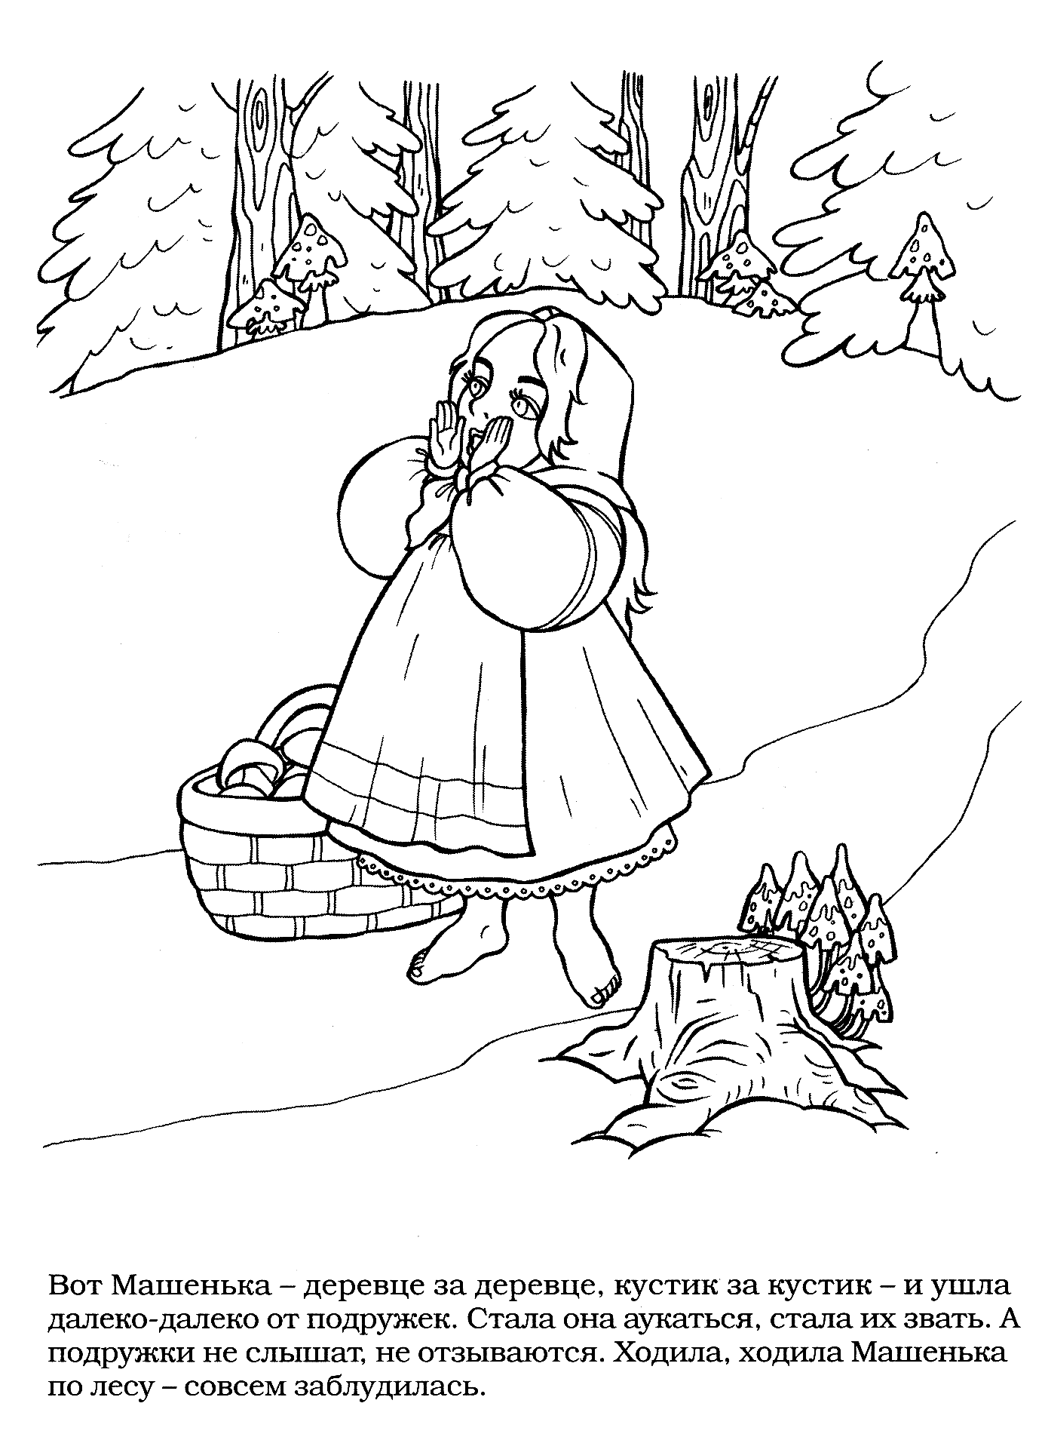
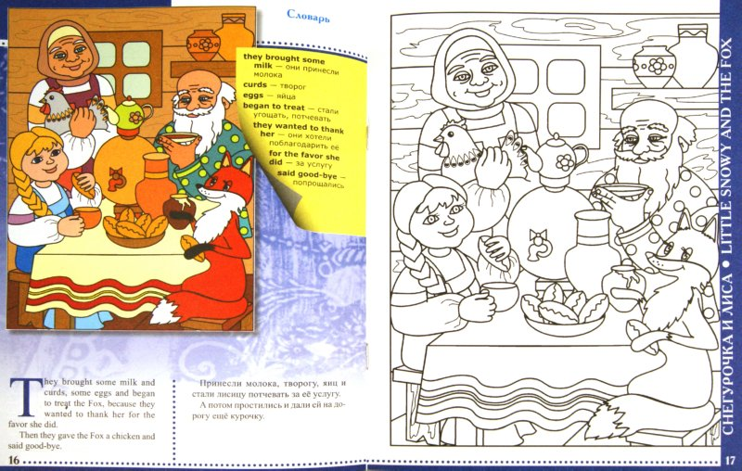

«Теремок»

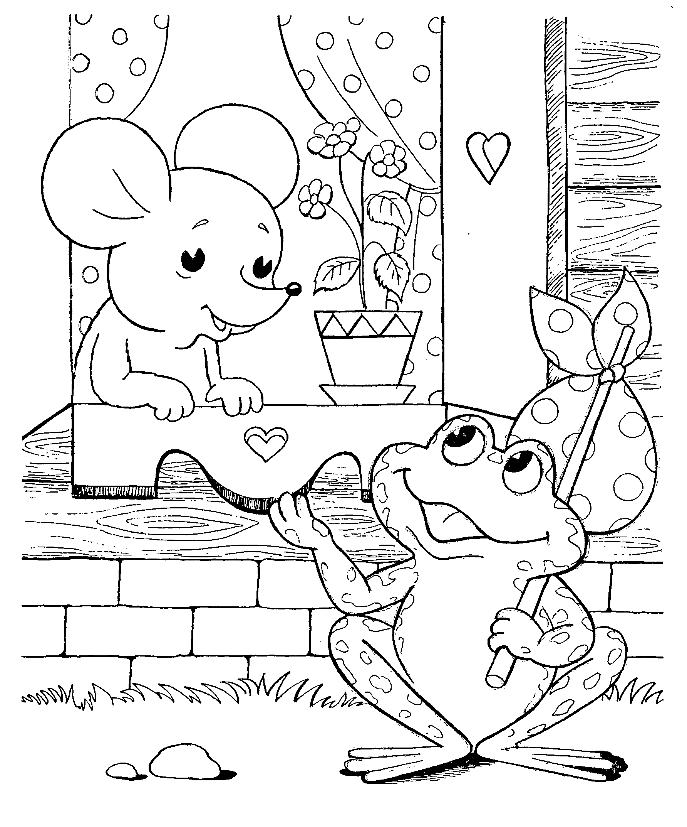

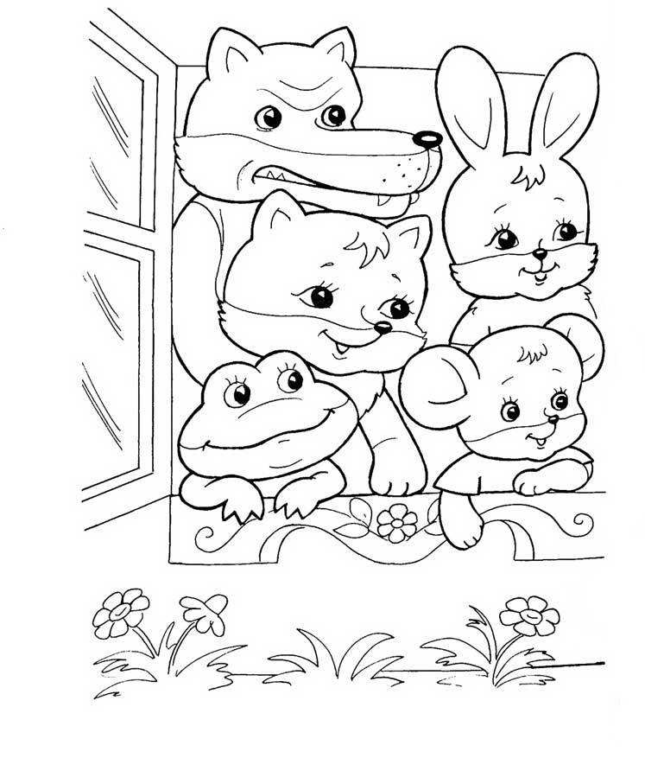

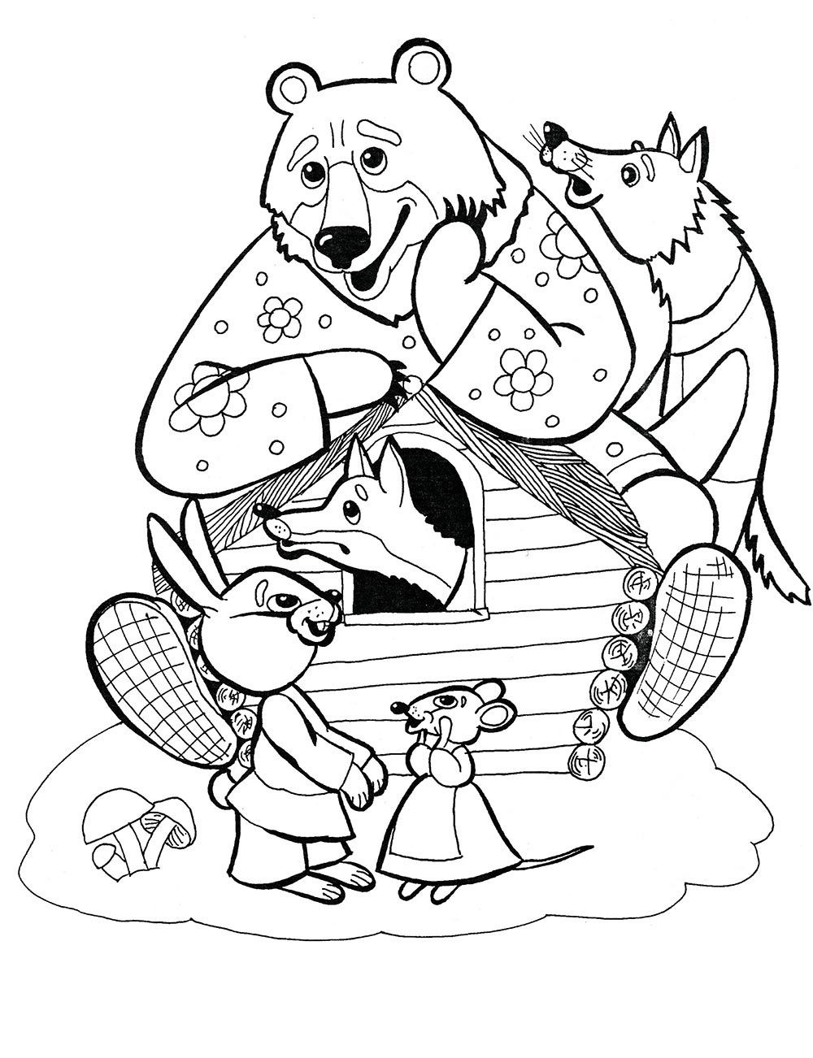

Интернет ресурсы
Русские народные сказки
- Белая уточка – https://mishka-knizhka.ru/skazki-dlay-detey/russkie-narodnye-skazki/russkie-volshebnye-skazki/belaja-utochka/
-Волк и коза – https://russkaja-skazka.ru/volk-i-semero-kozlyat/
- Волк и лиса – https://ped-kopilka.ru/vospitateljam/skazki-dlja-detei/skazki-dlja-detei-3-4-5-let/ruskaja-narodnaja-skazka-lisa-i-volk.html
- Гуси-лебеди – https://ped-kopilka.ru/vospitateljam/skazki-dlja-detei/skazki-dlja-detei-3-4-5-let/skazka-gusi-lebedi.html
- Каша из топора – https://skazki-pered-snom.ru/russkie-skazki/skazka-kasha-iz-topora.html
- Колобок –– https://razdeti.ru/semeinaja-biblioteka/skazki-dlja-detei/ruskie-narodnye-skazki/skazka-kolobok.html
- Кот, петух и лиса – https://hvatalkin.ru/skazka/247
- Мальчик с пальчик – https://hvatalkin.ru/skazka/2784
- Сестрица Аленушка и братец Иванушка – https://hvatalkin.ru/skazka/2783
- Снегурушка и лиса – https://hvatalkin.ru/skazka/245
- Теремок – https://ped-kopilka.ru/vospitateljam/skazki-dlja-detei/skazki-dlja-detei-3-4-5-let/skazka-teremok.html

Иллюстрации к сказкам
- Белая уточка – http://www.budzdorow.net/белая-уточка-belaya-utochka/
- Волк и коза – http://kapitosha.net/volk-i-semero-kozlyat.html
- Волк и лиса –http://kapitosha.net/lisichka-sestrichka-i-seryj-volk.html
- Гуси-лебеди –http://kcguvd.spb.ru/image/14996-0-0.html
- Каша из топора –
- Колобок – https://yandex.ru/collections/user/whitekozlovskaya/illiustratsii-k-skazke-kolobok/
- Кот, петух и лиса – https://www.liveinternet.ru/users/rosinka7304/post338384378
- Мальчик с пальчик – https://sergeevna-1405.livejournal.com/18581.html
- Сестрица Аленушка и братец Иванушка – https://svetlica-mama-blogger.ru/
- Снегурушка и лиса – https://uskazok.ru/snegurushka-i-lisa-russkaya-narodnaya-skazka/
- Теремок –http://kapitosha.net/teremok.html

Раскраски
-Белая уточка – http://raskras-ka.com/raskraski/raskraski-utki-utyata/
-Волк и коза - https://4raskraski.ru/raskraska-volk-i-semero-kozlyat/
-Гуси-лебеди –http://detskie-raskraski.ru/raskraski-skazki-dlya-detey/raskraska-gusi-lebedi

-Каша из топора- https://raskraskindom.ru/raskraski-iz-skazok/raskraski-kasha-iz-topora
-Колобок- https://mishka-knizhka.ru/raskraski/raskraski-skazki/raskraski-kolobok/
-Кот, петух и лиса- https://tvoiraskraski.ru/raskraski-iz-skazok/raskraska-kot-petuh-i-lisa
-Мальчик с пальчик- https://tvoiraskraski.ru/raskraski-iz-multikov/raskraska-malchik-s-palchik
-Сестрица Аленушка и братец Иванушка- http://detskie-raskraski.ru/raskraski-skazki-dlya-detey/raskraska-sestrica-alyonushka-i-bratec-ivanushka
-Снегурушка и лиса- https://go.mail.ru/search_images?q=раскраски%20к%20сказке%20снегурочка%20и%20лиса%20русская%20народная%20сказка&sbmt=1586880666452&src=go&gp=843253&fr=ps
-Теремок- https://tvoiraskraski.ru/raskraski-iz-skazok/teremok-raskraska

